CHUYÊN ĐỀ 1
LỊCH SỬ NGHỆ THUẬT TRUYỀN THỐNG VIỆT NAM
BÀI THỰC HÀNH ( TIẾT 5,6 )
I. Yêu cầu
a. Mục tiêu:
- HS áp dụng những kiến thức đã học để thực hành
b. Nội dung : Học sinh nghiên cứu sách giáo khoa quan sát tranh ảnh, thảo luận nhóm trả lời các câu hỏi của giáo viên
c. Sản phẩm: HS hoàn thành tìm hiểu kiến thức
d. Tổ chức thực hiện:
Bước 1. Chuyển giao nhiệm vụ học tập
GV yêu cầu các nhóm làm bài thuyết trình và nêu tiêu chí yêu cầu, chấm điểm
Yêu cầu: Trình bày rõ ràng với các tiêu chí sau:
1. Các nhóm thuyết trình làm trên 2 nền tảng Canva hoặc powei point
2. Có phần mở đầu (intro) giới thiệu các thành viên trong nhóm
3. Sẽ có điểm cộng thêm nếu nhóm nào có thể hát được 1 đoạn ngắn về các thể loại dân ca mà nhóm thuyết trình.
+ Nhóm 1: Thuyết trình về Chùa Yên Tử
+ Nhóm 2: Thuyết trình về chùa Quỳnh Lâm
+ Nhóm 3: Thuyết trình về đền Trần
+ Nhóm 4: Thuyết trình về tháp Bình Sơn
B2: Thực hiện nhiệm vụ
- GV hướng dẫn các em tìm hiểu yêu cầu của đề.
- HS đọc và xác định yêu cầu của bài tập.
B3: Báo cáo kết quả hoạt động
- GV hướng dẫn các em cách trình bày trước lớp.
- HS trình bày theo yêu cầu của GV
B4: Kết luận, nhận định (GV)
- Nhận xét ý thức làm bài của HS, nhắc nhở những HS không hoạt động (nếu có).
- Dặn dò HS những nội dung cần học ở nhà và chuẩn bị cho bài học sau.

******************************

CHUYÊN ĐỀ 1
LỊCH SỬ NGHỆ THUẬT TRUYỀN THỐNG VIỆT NAM (t7)

I. MỤC ĐÍCH, YÊU CẦU
Sau bài học này, giúp HS:
1. Về kiến thức
- Nêu được những nét cơ bản của nghệ thuật thời Lý, thời Trần và thời Lê sơ về kiến trúc, điêu khắc thông qua hoạt động trải nghiệm thực tế hoặc sưu tầm tranh ảnh, tài liệu,...
- Liệt kê được những thành tựu nghệ thuật chính thời Mạc và nêu được những điểm chính của nghệ thuật kiến trúc thời Mạc.
- Nêu được những nét cơ bản của nghệ thuật thời Lê trung hưng về kiến trúc, điêu khắc, mĩ thuật thông qua hoạt động trải nghiệm thực tế hoặc sưu tầm tranh ảnh, tài liệu. Phân tích được những điểm mới về nghệ thuật thời Lê trung hưng.
- Mô tả được những nét cơ bản của nghệ thuật thời Nguyễn về kiến trúc, điêu khắc, mĩ thuật, âm nhạc thông qua hoạt động trải nghiệm thực tế hoặc sưu tầm tranh ảnh, tài liệu.
- Nêu được những điểm mới của nghệ thuật thời Nguyễn.
2. Về năng lực
* Năng lực chung:
- Giải quyết được những nhiệm vụ học tập một cách độc lập, theo nhóm và thể hiện sự sáng tạo.
- Góp phần phát triển năng lực giao tiếp và hợp tác qua hoạt động nhóm và trao đổi công việc với giáo viên.
*Năng lực riêng:
- Góp phần hình thành và phát triển năng lực tìm hiểu lịch sử: Nhận diện được các loại hình tư liệu lịch sử (tư liệu viết, hình ảnh,...); biết cách sưu tầm và khai thác tư liệu liên quan đến lịch sử nghệ thuật truyền thống Việt Nam trong học tập.
- Góp phần hình thành và phát triển năng lực nhận thức và tư duy lịch sử: Phân tích lược những điểm mới về nghệ thuật qua các thời kì (như phân tích được điểm khác biệt rong nghệ thuật điêu khắc, kiến trúc thời Nguyễn, thời Lê trung hưng với các triều đại rước đó).
- Góp phần hình thành và phát triển năng lực vận dụng kiến thức, kĩ năng thông qua việc vận dụng kiến thức đã học để giới thiệu được nhưng nét đặc sắc trong nghệ thuật Vận dụng Truyền thông qua các thời kì với bạn bè; tăng cường kết nối quá khứ với hiện tại, ch sử để nhận biết về xu hướng bảo tồn, phát huy các giá trị của nghệ thuật Vĩ Việt Nam.
3. Phẩm chất
- Bồi dưỡng phẩm chất như: khách quan, trung thực, có ý thức tìm tòi và khám phá lịch sử.
II. THIẾT BỊ DẠY HỌC VÀ HỌC LIỆU
1. Giáo viên.
– Xây dựng kế hoạch dạy học theo định hướng phát triển năng lực.
– Tư liệu lịch sử: hình ảnh, tư liệu về các thành tựu nghệ thuật truyền thống tiêu biểu liên quan đến các lĩnh vực kiến trúc, điêu khắc, mĩ thuật, âm nhạc qua các thời kì (đã có trong SGK, có thể phóng to qua máy chiếu).
– Một số video, đường link của bảo tàng ảo giới thiệu về các thành tựu tiêu biểu trong nghệ thuật truyền thống Việt Nam qua các thời kì.
- Phiếu học tập: Dùng để HS trả lời các câu hỏi thảo luận, giúp HS tự khám phá, tìm hiểu và nhận thức lịch sử. Trên cơ sở các phiếu học tập, các cá nhân hoặc nhóm có thể làm việc độc lập hoặc trao đổi, thảo luận để đi đến thống nhất chung của cả nhóm và trình bày trước lớp. GV có thể thu thập phiếu thu hoạch cá nhân hoặc phiếu thu hoạch chung của nhóm để đánh giá thường xuyên trong suốt tiến trình học tập.
2. Học sinh
- SGK
- Tranh ảnh, tư liệu sưu tầm liên quan đến bài học (nếu có) và dụng cụ học tập theo yêu cầu của GV.
III. TIẾN TRÌNH DẠY HỌC
HOẠT ĐỘNG 1. KHỞI ĐỘNG
a) Mục tiêu: Giúp HS
- Kết nối kiến thức từ cuộc sống vào nội dung bài học. Giúp khơi gợi tính tò mò của HS, tạo tâm thế cho học sinh đi vào tìm hiểu bài mới.
b) Nội dung:
GV: Giao nhiệm vụ cho HS
HS hoạt động cá nhân/nhóm để trả lời câu hỏi của GV
c) Sản phẩm: HS hoàn thành tìm hiểu kiến thức
d) Tổ chức thực hiện:
B1: Chuyển giao nhiệm vụ (GV)
GV cho HS xem 1 đoạn video ngắn về khởi nghĩa Lam Sơn và yêu cầu HS trả lời câu hỏi
? Cho biết đây là áng văn tổng kết của cuộc khởi nghĩa nào?
B2: Thực hiện nhiệm vụ
GV: Hướng dẫn HS quan sát, phân tích hình ảnh và trả lời câu hỏi.
HS: Quan sát, phân tích hình ảnh và trả lời.
B3: Báo cáo kết quả hoạt động
GV:Yêu cầu HS trả lời câu hỏi.
HS: Báo cáo câu trả lời
- HS còn lại theo dõi, nhận xét (nếu cần).
Dự kiến sản phẩm
B4: Kết luận, nhận định (GV)
- Nhận xét câu trả lời của HS, chốt kiến thức, chuyển dẫn vào hoạt động hình thành kiến thức mới.
- Viết tên bài, nêu mục tiêu chung của bài và dẫn vào HĐ tiếp theo.
HOẠT ĐỘNG 2. HÌNH THÀNH KIẾN THỨC MỚI
II. Nghệ thuật thời Lê Sơ, thời Mạc
1. Nghệ thuật thời Lê Sơ
a. Mục tiêu: - Nêu được những nét cơ bản của nghệ thuật thời Lê Sơ về kiến trúc, điều khác thông qua hoạt động trải nghiệm thực tế hoặc sưu tầm tranh ảnh, tài liệu,...
b. Nội dung: HS quan sát máy chiếu, sử dụng SGK để tìm hiểu nội dung kiến thức theo yêu cầu của GV.
c. Sản phẩm: HS hoàn thành tìm hiểu kiến thức
d. Tổ chức thực hiện
B1: Chuyển giao nhiệm vụ (GV)
Nhiệm vụ 1: Kiến trúc
GV yêu cầu HS Hoàn thành phiếu học tập sau theo cặp đôi
Loại | Thành tựu
Cung đình
Kiến trúc tôn giáo, tín ngưỡng
Nhiệm vụ 2: Điêu khắc
? Nêu những nét cơ bản về nghệ thuật điêu khắc thời Lê sơ? Kể tên những tác phẩm điêu khắc tiêu biểu?
B2: Thực hiện nhiệm vụ
GV hướng dẫn HS trả lời
HS: Quan sát ngữ liệu trong SGK để trả lời câu hỏi.
Nhiệm vụ 1

- Từ năm 1428, nhà Lê đã cho mở rộng và xây dựng cung điện mới

Điện Kính Thiên được xây dựng từ năm 1428 đời vua Lê Thái Tổ và hoàn thiện vào đời vua Lê Thánh Tông Điện xây dựng trên núi Nùng, trên nền cũ của cung Càn Nguyên – Thiên An thời Lý – Trần. Điện Kinh Thiên là nơi cử hành các nghi lễ trọng thể nhất của triều đình, thiết triều bàn những việc quốc gia đại sự và đón tiếp sứ giả nước ngoài.
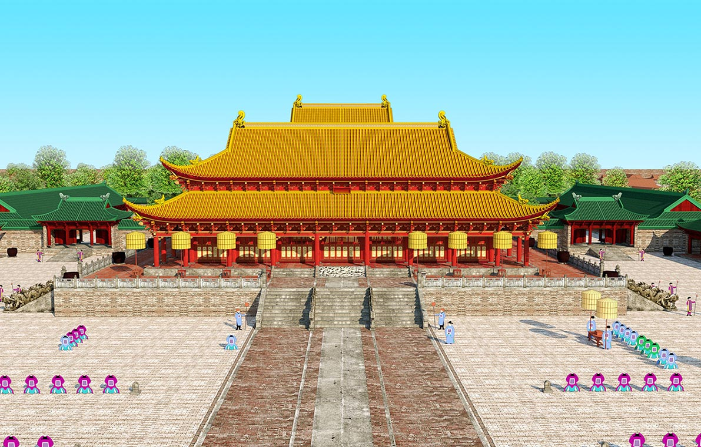
- Cổng Đoan Môn trong Khu di tích Hoàng thành Thăng Long (Hà Nội): Đoan Môn là một trong những cổng chính dẫn lối vào Cấm thành, được xây dựng vào thời Lê và được tu bổ sửa sang vào thời Nguyễn.
Đoan Môn được xây theo lối tường thành cổ với 5 cổng thành, được dựng cuốn vòm cân xứng gần như tuyệt đối qua “trục thần đạo”, hay còn được gọi là “trục chính tâm” của Hoàng thành. Vật liệu chủ yếu dùng để xây dựng là gạch vổ – loại gạch phổ biến của thời Lê sơ và đá để cuốn vòm cửa.
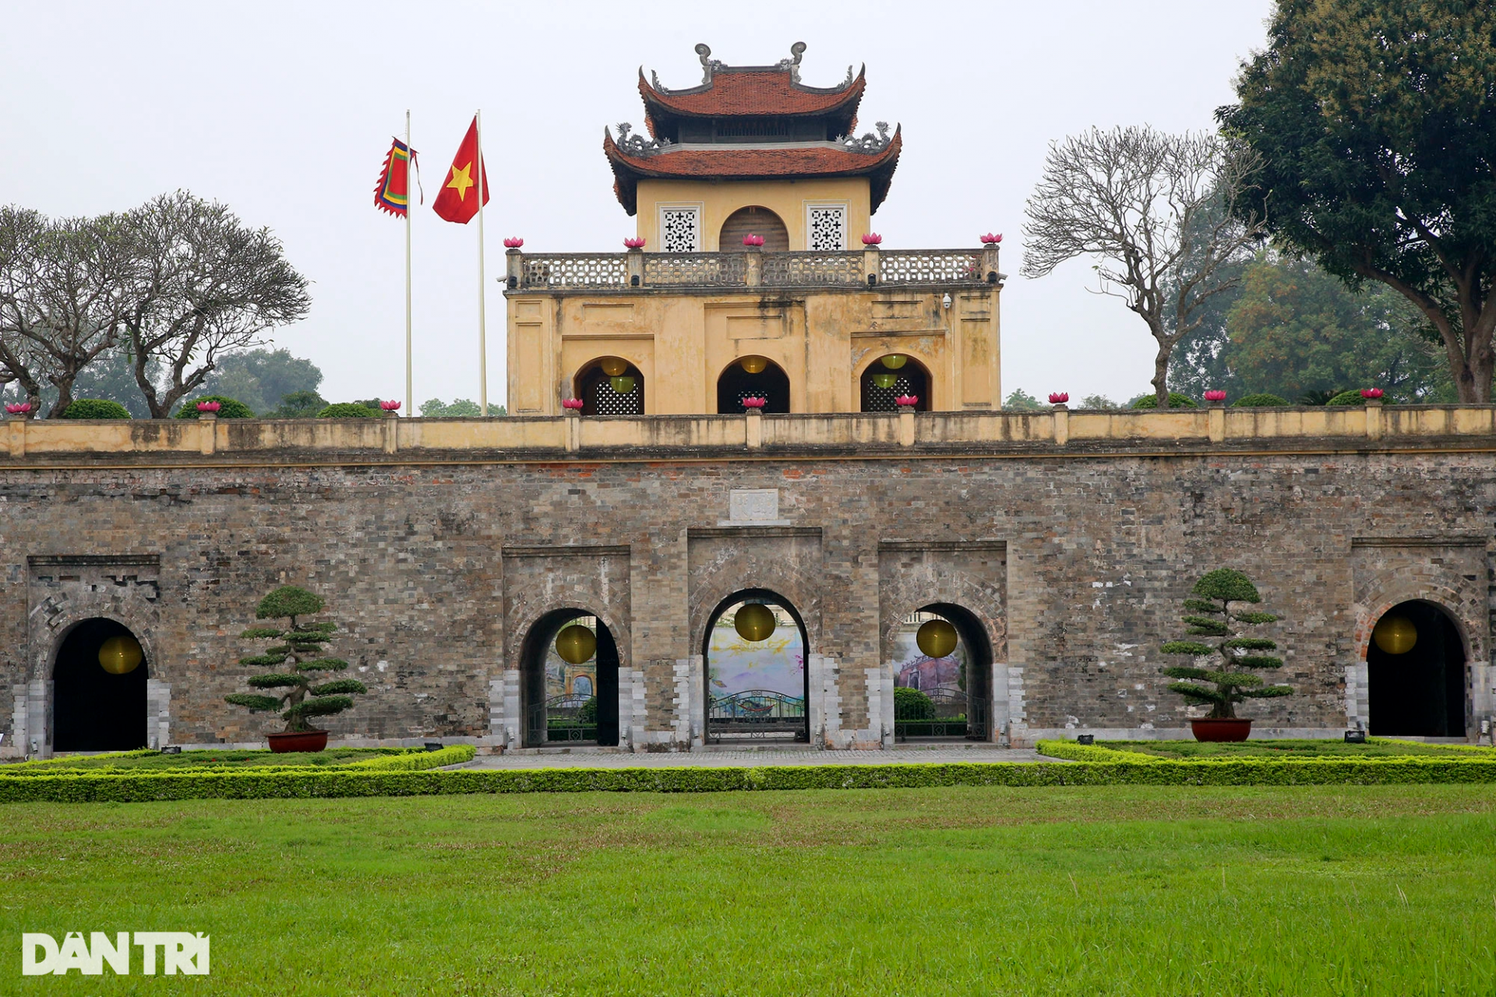
- Lam Kinh được xây dựng từ năm 1433 sau khi vua Lê Thái Tổ qua đời, bao gồm khu quần thể kiến trúc các cung điện (điện Quang Đức, điện Sùng Hiếu, điện Diễn Khánh,...) và miếu, lăng mộ các vua Lê. Ngày nay, các công trình từ thời Lê ở Lam Kinh đã bị phá huỷ gần hết, chỉ còn lại một ít phế tích như: tượng ngựa đá, voi đá, nghê đá, hổ đá và bia Vĩnh Lăng, bia Hựu Lăng, bia Chiêu Lăng.
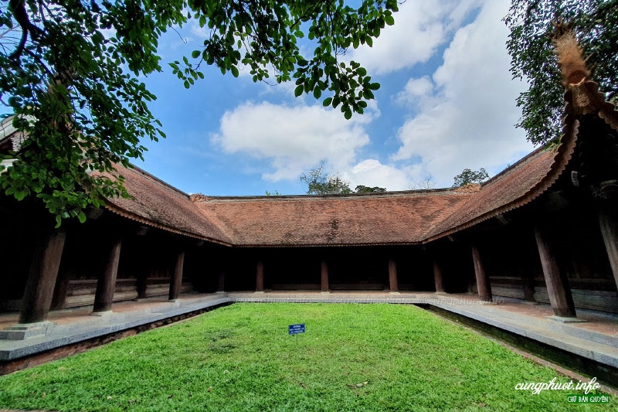
- Kiến trúc tôn giáo, nhất là Phật giáo thời Lê sơ vẫn được quan tâm nhưng chủ yếu dừng lại ở việc tu sửa những công trình đã xây dựng từ thời Lý – Trần.
Nhà nước đã cho trùng tu nhiều chùa như: chùa Minh Khánh (Hải Dương); chùa Thiên Phúc (chùa Thầy), chùa Kim Liên (Hà Nội)... Tháp chùa Hoa Yên (Quảng Ninh) xây dựng từ thời Trần cũng được sửa chữa,...
- Điểm độc đáo của kiến trúc cung điện thời Lê sơ là sự kết hợp hài hoà giữa phong cách kiến trúc truyền thống đã định hình thời Lý – Trần với phong cách kiến trúc uy nghi, bề thế ảnh hưởng từ tinh thần Nho giáo. Tuy nhiên, hầu hết các công trình kiến trúc đều có quy mô vừa phải, toát lên tính cần kiệm, thực dụng.
Nhiệm vụ 2: Điêu khắc
- Điêu khắc bao gồm điêu khắc trên lăng mộ, văn bia, thành bậc bằng đá,...
Bia được đặt trên lưng rùa có kích thước tương đương. Diềm bia được trang trí hình tượng rồng có bố cục trong nửa lá để nối tiếp nhau. Các hoạ tiết trên tấm bia được gia công chế tác, lắp dựng, điều khắc, chạm trổ cầu kì, công phu, tỉ mỉ đến từng chi tiết nên được đánh giá là một trong những tấm bia cổ, to và đẹp nhất Việt Nam.
- Nghệ thuật chạm khắc, trang trí thời Lê sơ rất tinh xảo.
Các thành bậc bằng đá, bia đá đều được chạm khắc các cảnh sinh hoạt như: đấu vật, đánh cờ, chèo thuyền,... Trong đó, hình rồng trên bia đá có vẻ đẹp sống động, tự nhiên, khoẻ mạnh và dữ tợn hơn so với rồng thời Lý, thời Trần; tượng trưng cho quyền lực chuyên chế của vua.
- Rồng đá ở thềm trước điện Kính Thiên uốn bảy khúc. Đầu rồng nổi bật, dáng vẻ uy nghiêm, oai hùng, mạnh mẽ, đôi mắt rồng lồi, chiếc mũi gồ cao, đổi sừng nhọn khép lại đằng sau theo tư thể đầu rồng ngẩng lên chầu vua. Đôi bờm dài và 5 móng rồng được coi là biểu tượng của rồng đế vương.
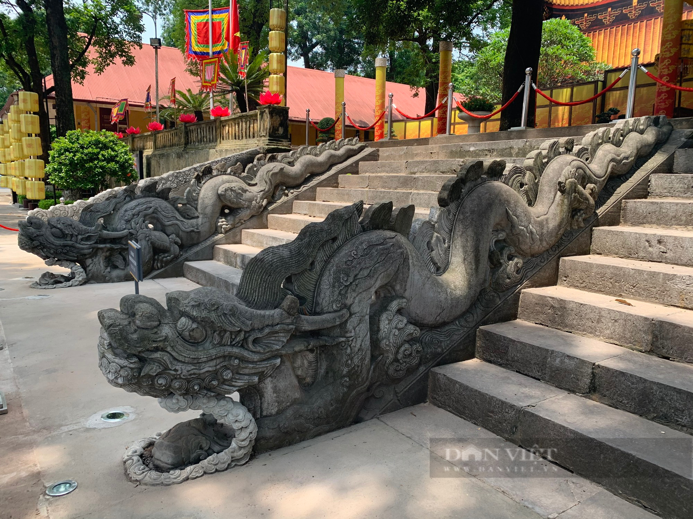
Khác với hình tượng rồng thời Lý – Trần, hình tượng rồng thời Lê sơ thể hiện sự mạnh mẽ và có những nét dữ tợn, trở thành biểu tượng cho sức mạnh, uy quyền của nhà vua.
- Đặc điểm chung nghệ thuật thời Lê sơ
Nghệ thuật kiến trúc và điêu khắc thời Lê sơ có đặc điểm chung là quy mô vừa phải, vừa mang tính khuôn thước, mẫu mực theo tinh thần Nho giáo, vừa mang nét giản dị, đậm tính dân gian. Các dòng tranh khắc gỗ Đông Hồ, Hàng Trồng ra đời đã góp phần tạo nên những bức tranh dân gian đặc sắc, trở thành tài sản quý giá trong kho tàng nghệ thuật dân tộc.
B3: Báo cáo kết quả hoạt động.
GV yêu cầu HS trả lời.
HS trả lời câu hỏi của GV.
Loại | Thành tựu
Cung đình | Điện Kính Thiên, điện Cần Chánh, cung Vạn Thọ tại Đông Đô và điện Lam Kinh tại Tây Đô.
Kiến trúc tôn giáo, tín ngưỡng | - Kiến trúc tôn giáo, nhất là Phật giáo thời Lê sơ vẫn được quan tâm nhưng chủ yếu dừng lại ở việc tu sửa những công trình đã xây dựng từ thời Lý – Trần.  - Nhà nước đã cho trùng tu nhiều chùa như: chùa Minh Khánh (Hải Dương); chùa Thiên Phúc (chùa Thầy), chùa Kim Liên (Hà Nội)... Tháp chùa Hoa Yên (Quảng Ninh)…

B4: Kết luận, nhận định (GV)
GV bổ sung phần phân tích nhận xét, đánh giá, kết quả thực hiện nhiệm vụ học tập của học sinh. Chính xác hóa các kiến thức đã hình thành cho học sinh.
II. Nghệ thuật thời Lê Sơ, thời Mạc
1. Nghệ thuật thời Lê Sơ
a. Kiến trúc
- Thời Lê sơ, các công trình kiến trúc tập trung chủ yếu ở Đông Đô (Thăng Long) và Tây Đô (Thanh Hoá).
- Những công trình tiêu biểu như: điện Kính Thiên, điện Cần Chánh, cung Vạn Thọ tại Đông Đô và điện Lam Kinh tại Tây Đô.
- Trong thời kì này, việc xây dựng mới các chùa, tháp bị hạn chế nhưng hoạt động tu bổ vẫn được coi trọng.
b. Điêu khắc
- Điêu khắc bao gồm điêu khắc trên lăng mộ, văn bia, thành bậc bằng đá,...
- Từ thời vua Lê Thánh Tông, phong cách điêu khắc có sự thay đổi theo chiều hướng hoa mĩ, cầu kì hơn.
- Nghệ thuật chạm khắc, trang trí thời Lê sơ rất tinh xảo.
HOẠT ĐỘNG 3. LUYỆN TẬP
a) Mục tiêu: Vận dụng kiến thức của bài học vào việc làm bài tập cụ thể.
b) Nội dung: HS suy nghĩ cá nhân trả lời câu hỏi của GV
c) Sản phẩm: Câu trả lời đúng của HS
d) Tổ chức thực hiện
B1: Chuyển giao nhiệm vụ:
GV mời HS tham gia trò chơi “ ô cửa bí mật”. HS sẽ tham gia theo nhóm, mỗi nhóm cử đại diện chọn câu hỏi và trả lời vào bảng nhóm. Mỗi lượt trả lời đúng sẽ có điểm cộng
Câu 1: Lê Lợi giành thắng lợi hoàn toàn trong cuộc kháng chiến chống quân Minh vào thời gian nào?
A. 1428
B. 1438
C. 1447
D. 1456
Câu hỏi số 2 : Ngoài kinh thành Thăng long, nhà Lê còn cho xây dựng cung điện nào?
A. Chí Linh
B. Chí Hòa
C. Lam Kinh
D. Sài Gòn
Câu hỏi số 3: Điêu khắc thời Lê sơ bao gồm:
A. Điêu khắc trên lăng mộ, văn bia, thành bậc bằng đá,...
B. Điêu khắc trên lăng mộ, gỗ, giấy…
C. Điêu khắc trên lăng mộ, gỗ, núi…
D. Tất cả các đáp án
Câu hỏi số 4: Dưới thời Lê sơ hình tượng tượng trưng cho uy quyền của nhà vua với vẻ đẹp sống động, tự nhiên, uy dũng là:
A. Rùa
B. Kì Lân
C. Châu chấu
D. Rồng
B2: Thực hiện nhiệm vụ
- HS xác định yêu cầu của GV
- GV hướng dẫn cho HS trả lời câu hỏi
B3: Báo cáo kết quả hoạt động
- GV yêu cầu HS trả lời câu hỏi.
- HS trình bày, theo dõi, nhận xét, đánh giá và bổ sung cho bài của bạn (nếu cần).
Dự kiến sản phẩm
Câu hỏi | 1 | 2 | 3 | 4
Đáp án | A | C | A | D

B4: Kết luận, nhận định: GV nhận xét bài làm của HS.
HOẠT ĐỘNG 4. VẬN DỤNG
a) Mục tiêu: Củng cố và mở rộng kiến thức nội dung của bài học cho HS
b) Nội dung: GV giao nhiệm vụ, HS thực hiện nhiệm vụ.
c) Sản phẩm: Bài làm của HS.
d) Tổ chức thực hiện
B1: Chuyển giao nhiệm vụ: (GV giao bài tập)
Bài tập:
Đóng vai là một hướng dẫn viên du lịch, giới thiệu về 1 công trình (tác phẩm) kiến trúc, điêu khắc có từ thời Lê sơ.
B2: Thực hiện nhiệm vụ
- GV hướng dẫn các em tìm hiểu yêu cầu của đề.
- HS đọc và xác định yêu cầu của bài tập.
B3: Báo cáo kết quả hoạt động
- GV hướng dẫn các em cách nộp sản phẩm cho GV sau khi hoàn thành.
- HS làm bài tập ra giấy và nộp lại cho GV theo hướng dẫn.
B4: Kết luận, nhận định (GV)
- Nhận xét ý thức làm bài của HS, nhắc nhở những HS không nộp bài hoặc nộp bài không đúng qui định (nếu có).
- Dặn dò HS những nội dung cần học ở nhà và chuẩn bị cho bài học sau.
******************************
CHUYÊN ĐỀ 1
LỊCH SỬ NGHỆ THUẬT TRUYỀN THỐNG VIỆT NAM
BÀI THỰC HÀNH ( TIẾT 8,9 )
I. Yêu cầu
a. Mục tiêu:
- HS áp dụng những kiến thức đã học để thực hành
b. Nội dung : Học sinh nghiên cứu sách giáo khoa quan sát tranh ảnh, thảo luận nhóm trả lời các câu hỏi của giáo viên
c. Sản phẩm: HS hoàn thành tìm hiểu kiến thức
d. Tổ chức thực hiện:
Bước 1. Chuyển giao nhiệm vụ học tập
GV yêu cầu các nhóm làm bài thuyết trình và nêu tiêu chí yêu cầu, chấm điểm
Yêu cầu: Trình bày rõ ràng với các tiêu chí sau:
1. Các nhóm thuyết trình làm trên 2 nền tảng Canva hoặc powei point
2. Có phần mở đầu (intro) giới thiệu các thành viên trong nhóm
+ Nhóm 1: Đặc điểm hình tượng rồng thời Lý
+ Nhóm 2: Đặc điểm hình tượng rồng thời Trần
+ Nhóm 3: Đặc điểm hình tượng rồng thời Lê sơ
+ Nhóm 4: Tổng hợp tìm ra điểm khác nhau về hình tượng rồng của các triều đại trên
B2: Thực hiện nhiệm vụ
- GV hướng dẫn các em tìm hiểu yêu cầu của đề.
- HS đọc và xác định yêu cầu của bài tập.
B3: Báo cáo kết quả hoạt động
- GV hướng dẫn các em cách trình bày trước lớp.
- HS trình bày theo yêu cầu của GV
B4: Kết luận, nhận định (GV)
- Nhận xét ý thức làm bài của HS, nhắc nhở những HS không hoạt động (nếu có).
- Dặn dò HS những nội dung cần học ở nhà và chuẩn bị cho bài học sau.
******************************

CHUYÊN ĐỀ 1
LỊCH SỬ NGHỆ THUẬT TRUYỀN THỐNG VIỆT NAM (T10)

I. MỤC ĐÍCH, YÊU CẦU
Sau bài học này, giúp HS:
1. Về kiến thức
- Nêu được những nét cơ bản của nghệ thuật thời Lý, thời Trần và thời Lê sơ về kiến trúc, điêu khắc thông qua hoạt động trải nghiệm thực tế hoặc sưu tầm tranh ảnh, tài liệu,...
- Liệt kê được những thành tựu nghệ thuật chính thời Mạc và nêu được những điểm chính của nghệ thuật kiến trúc thời Mạc.
- Nêu được những nét cơ bản của nghệ thuật thời Lê trung hưng về kiến trúc, điêu khắc, mĩ thuật thông qua hoạt động trải nghiệm thực tế hoặc sưu tầm tranh ảnh, tài liệu. Phân tích được những điểm mới về nghệ thuật thời Lê trung hưng.
- Mô tả được những nét cơ bản của nghệ thuật thời Nguyễn về kiến trúc, điêu khắc, mĩ thuật, âm nhạc thông qua hoạt động trải nghiệm thực tế hoặc sưu tầm tranh ảnh, tài liệu.
- Nêu được những điểm mới của nghệ thuật thời Nguyễn.
2. Về năng lực
* Năng lực chung:
- Giải quyết được những nhiệm vụ học tập một cách độc lập, theo nhóm và thể hiện sự sáng tạo.
- Góp phần phát triển năng lực giao tiếp và hợp tác qua hoạt động nhóm và trao đổi công việc với giáo viên.
*Năng lực riêng:
- Góp phần hình thành và phát triển năng lực tìm hiểu lịch sử: Nhận diện được các loại hình tư liệu lịch sử (tư liệu viết, hình ảnh,...); biết cách sưu tầm và khai thác tư liệu liên quan đến lịch sử nghệ thuật truyền thống Việt Nam trong học tập.
- Góp phần hình thành và phát triển năng lực nhận thức và tư duy lịch sử: Phân tích lược những điểm mới về nghệ thuật qua các thời kì (như phân tích được điểm khác biệt rong nghệ thuật điêu khắc, kiến trúc thời Nguyễn, thời Lê trung hưng với các triều đại rước đó).
- Góp phần hình thành và phát triển năng lực vận dụng kiến thức, kĩ năng thông qua việc vận dụng kiến thức đã học để giới thiệu được nhưng nét đặc sắc trong nghệ thuật Vận dụng Truyền thông qua các thời kì với bạn bè; tăng cường kết nối quá khứ với hiện tại, ch sử để nhận biết về xu hướng bảo tồn, phát huy các giá trị của nghệ thuật Vĩ Việt Nam.
3. Phẩm chất
- Bồi dưỡng phẩm chất như: khách quan, trung thực, có ý thức tìm tòi và khám phá lịch sử.
II. THIẾT BỊ DẠY HỌC VÀ HỌC LIỆU
1. Giáo viên.
– Xây dựng kế hoạch dạy học theo định hướng phát triển năng lực.
– Tư liệu lịch sử: hình ảnh, tư liệu về các thành tựu nghệ thuật truyền thống tiêu biểu liên quan đến các lĩnh vực kiến trúc, điêu khắc, mĩ thuật, âm nhạc qua các thời kì (đã có trong SGK, có thể phóng to qua máy chiếu).
– Một số video, đường link của bảo tàng ảo giới thiệu về các thành tựu tiêu biểu trong nghệ thuật truyền thống Việt Nam qua các thời kì.
- Phiếu học tập: Dùng để HS trả lời các câu hỏi thảo luận, giúp HS tự khám phá, tìm hiểu và nhận thức lịch sử. Trên cơ sở các phiếu học tập, các cá nhân hoặc nhóm có thể làm việc độc lập hoặc trao đổi, thảo luận để đi đến thống nhất chung của cả nhóm và trình bày trước lớp. GV có thể thu thập phiếu thu hoạch cá nhân hoặc phiếu thu hoạch chung của nhóm để đánh giá thường xuyên trong suốt tiến trình học tập.
2. Học sinh
- SGK
- Tranh ảnh, tư liệu sưu tầm liên quan đến bài học (nếu có) và dụng cụ học tập theo yêu cầu của GV.
III. TIẾN TRÌNH DẠY HỌC
HOẠT ĐỘNG 1. KHỞI ĐỘNG
a) Mục tiêu: Giúp HS
- Kết nối kiến thức từ cuộc sống vào nội dung bài học. Giúp khơi gợi tính tò mò của HS, tạo tâm thế cho học sinh đi vào tìm hiểu bài mới.
b) Nội dung:
GV: Giao nhiệm vụ cho HS
HS hoạt động cá nhân/nhóm để trả lời câu hỏi của GV
c) Sản phẩm: HS hoàn thành tìm hiểu kiến thức
d) Tổ chức thực hiện:
B1: Chuyển giao nhiệm vụ (GV)
GV yêu cầu HS giải câu đố về nhân vật lịch sử
HS xem 1 đoạn video ngắn về kinh thành Thăng Long và yêu cầu HS trả lời câu hỏi
Một tay cướp lấy nhà Lê,
Lập ra triều Mạc, tranh Nam Bắc triều
Là nhân vật lịch sử nào?
B2: Thực hiện nhiệm vụ
GV: Hướng dẫn HS phân tích và trả lời câu hỏi.
HS: Quan sát và trả lời.
B3: Báo cáo kết quả hoạt động
GV:Yêu cầu HS trả lời câu hỏi.
HS: Báo cáo câu trả lời
- HS còn lại theo dõi, nhận xét (nếu cần).
Dự kiến sản phẩm
B4: Kết luận, nhận định (GV)
- Nhận xét câu trả lời của HS, chốt kiến thức, chuyển dẫn vào hoạt động hình thành kiến thức mới.
- Viết tên bài, nêu mục tiêu chung của bài và dẫn vào HĐ tiếp theo.
HOẠT ĐỘNG 2. HÌNH THÀNH KIẾN THỨC MỚI
2. Nghệ thuật thời Mạc
a. Mục tiêu: - Nêu được những nét cơ bản của nghệ thuật thời Mạc về kiến trúc, điều khác thông qua hoạt động trải nghiệm thực tế hoặc sưu tầm tranh ảnh, tài liệu,...
b. Nội dung: HS quan sát máy chiếu, sử dụng SGK để tìm hiểu nội dung kiến thức theo yêu cầu của GV.
c. Sản phẩm: HS hoàn thành tìm hiểu kiến thức
d. Tổ chức thực hiện
B1: Chuyển giao nhiệm vụ (GV)
Nhiệm vụ 1: Kiến trúc
GV yêu cầu HS Hoàn thành phiếu học tập sau theo cặp đôi
? Kiến trúc thời nhà Mạc gồm mấy loại?
? Kiến trúc thời nhà Mạc chịu ảnh hưởng của tôn giáo nào?
? Liệt kê các công trình kiến trúc nổi tiếng của thời Mạc?
Nhiệm vụ 2: Điêu khắc
? Nêu những nét cơ bản về nghệ thuật điêu khắc thời Mạc? Kể tên những tác phẩm điêu khắc tiêu biểu?
B2: Thực hiện nhiệm vụ
GV hướng dẫn HS trả lời
HS: Quan sát ngữ liệu trong SGK để trả lời câu hỏi.
Nhiệm vụ 1
- Kiến trúc thời Mạc bao gồm 2 loại: cung điện, thành quách và chùa, tháp, đình, quán, đến, miếu....
Ở Thăng Long, nhà Mạc kế thừa các cung điện thời Lê sơ để lại, không xây thêm nhiều và cũng ít tu bổ. Các công trình tiêu biểu thời kì này là Dương Kinh ở Cổ Trai (Hải Phòng) và thành nhà Mạc (được xây dựng ở Cao Bằng, Tuyên Quang, Lạng Sơn).
- Dương Kinh – kinh đô ven biển đầu tiên trong lịch sử Việt Nam
Theo sử cũ vào thời Mạc, nhằm thực hiện chính sách phát triển nông nghiệp, mở mang nền kinh tế hướng ra biển, ngoài kinh thành Thăng Long, Mạc Đăng Dung còn tạo dựng sự sầm uất ở Cổ Trai quê hương ông và Dương Kinh, kinh đô thứ hai có vị thế gần biển, sông với nhiều ngả nối liền phố Hiến, Thăng Long, Hội An nhộn nhịp.
- Thời Mạc, đình làng được trả về chốn dân gian, không còn giữ vai trò trung chuyển công văn của chính quyền nữa. Từ đây, ngôi đình đảm nhận vai trò là nơi thờ Thành hoàng, tự phúc cho dân làng; là nơi sinh hoạt chung, tổ chức hội hè hằng năm của cộng đồng làng xã. Đình làng trở thành nơi hội tụ sức mạnh của cả cộng đồng và biểu trưng đặc sắc nhất của văn hoá làng xã.
- Hệ thống tư tưởng của Đạo Giáo đã được Lão Tử gói gọn chỉ trong cuốn sách Đạo Đức Kinh, dài 81 chương và có khoảng 5000 từ. Mặc dù ngắn gọn súc tích nhưng sách đã gây được tiếng vang lớn trong cộng đồng triết gia phương Đông và phương Tây. Hệ thống tư tưởng của Đạo Giáo nhấn mạnh chủ trương "vô vi". Đây cũng là điểm nhấn khác biệt giữa Đạo Giáo với các tôn giáo khác.
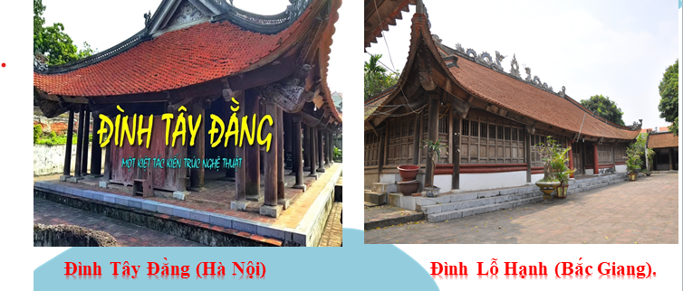
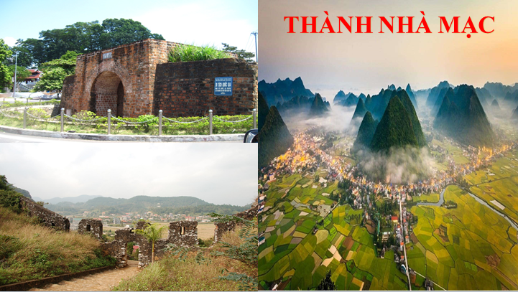
Nhiệm vụ 2: Điêu khắc
- Điêu khắc thời Mạc rất phát triển với chất liệu gỗ, đá.
Điểm độc đáo của điêu khắc thời Mạc là tính nhân bản, gần gũi với con người, thể hiện qua các bức tượng giống người thật; mô tả nếp sinh hoạt bình dân trong chạm khắc, hội hoạ như cảnh săn bắn, đầu hồ, đi thuyền du ngoạn, người phụ nữ gánh con, đẽo cày,...
- Loại hình hoa văn trong điêu khắc thời Mạc còn phản ánh sinh động trí tưởng tượng của dân gian …thể hiện sự phát triển của nghệ thuật điêu khắc.
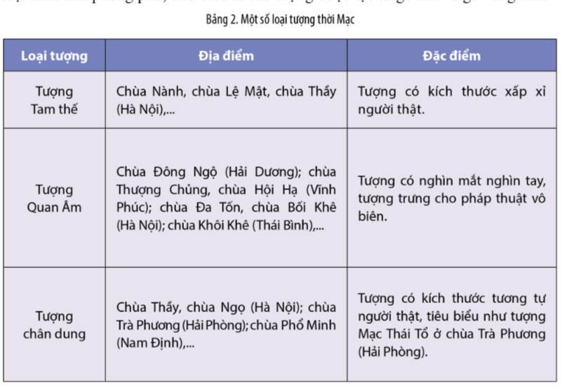
- Tượng Quan Âm nghìn mắt nghìn tay tại chùa Đa Tốn (Gia Lâm, Hà Nội) được tạc ở tư thế ngồi xếp | bằng, cao 1,32 m, tính cả bệ cao | 2,55 m. Những cánh tay tạo thành | vòng sáng rộng 1,55 m. Tượng ngồi trong thể “tham thiền nhập định” nhưng lại toát ra cái “động” của nội tâm qua những cánh tay chính hướng ra xung quanh với nhiều | động tác khác nhau.
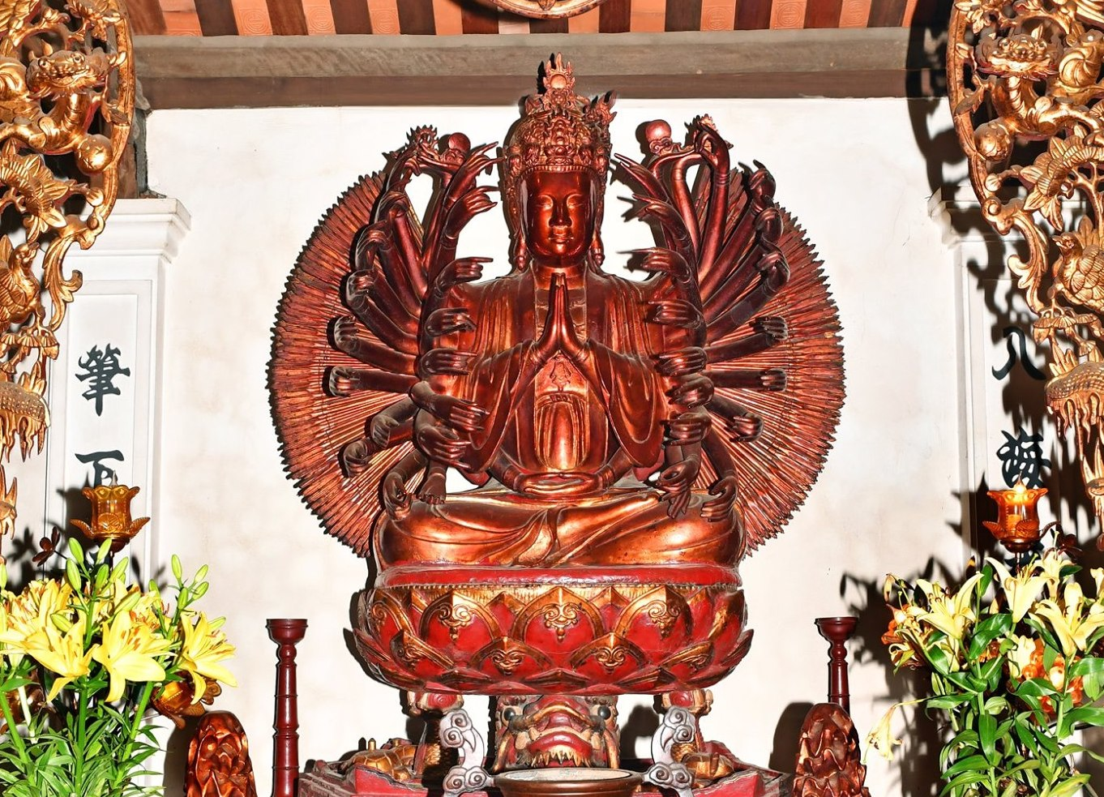
- Chân đèn dưới thời Mạc thường có dáng thon cao, phân thành 3 phần chính: Phần giữa (thân đèn), chỗ phình to nhất có trang trí kiểu “lá để” cách điệu; phần trên (cổ đèn) có dạng hình ống, dáng thon, ở giữa hơi thu nhỏ và loe; phần dưới là một cánh sen ngửa được phân đôi bởi một đường gờ nổi, hai phía trên dưới có các hình khắc vạch, rồng cuộn trong cánh sen đối xứng ngược chiều nhau
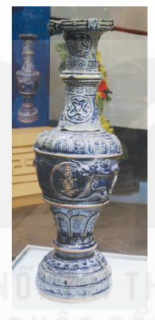
- Hình tượng rồng thời Mạc có điểm chung là thân dài uốn khúc, chân ngắn, thường chạm 4 móng, đầu có sừng 2 chạc, 2 mắt lồi, mũi sư tử, mồm thú nhô ra phía trước. Hình tượng rồng còn được thể hiện trên sản phẩm chạm khắc gỗ ở chùa, đình làng hoặc trên đồ gốm.
- Nghệ thuật kiến trúc và điêu khắc thời Lê sơ có đặc điểm chung là quy mô vừa phải, vừa mang tính khuôn thước, mẫu mực theo tinh thần Nho giáo, vừa mang nét giản dị, đậm tính dân gian. Các dòng tranh khắc gỗ Đông Hồ, Hàng Trồng ra đời đã góp phần tạo nên những bức tranh dân gian đặc sắc, trở thành tài sản quý giá trong kho tàng nghệ thuật dân tộc.
B3: Báo cáo kết quả hoạt động.
GV yêu cầu HS trả lời.
HS trả lời câu hỏi của GV.
B4: Kết luận, nhận định (GV)
GV bổ sung phần phân tích nhận xét, đánh giá, kết quả thực hiện nhiệm vụ học tập của học sinh. Chính xác hóa các kiến thức đã hình thành cho học sinh.
2. Nghệ thuật thời Mạc
a. Kiến trúc
- Các công trình kiến trúc thời Mạc bao gồm cung điện và thành quách, chùa, tháp, đình, quán, đến, miếu....
- Kiến trúc chịu ảnh hưởng rõ rệt của Đạo giáo. Một số đạo quán được trùng tu và xây dựng như: Thụy Ứng, Chân Thánh, Tiên Phúc (Hải Dương),...
- Đình thời kì này khá hoàn thiện về chức năng và kết cấu. Hai ngôi đình tiêu biểu là đình Tây Đằng (Hà Nội) và đình Lỗ Hạnh (Bắc Giang).
b. Điêu khắc
- Điêu khắc thời Mạc rất phát triển với chất liệu gỗ, đá.
- Loại hình hoa văn trong điêu khắc thời Mạc còn phản ánh sinh động trí tưởng tượng của dân gian.
- Thành tựu tiêu biểu về nghệ thuật điêu khắc thời kì này là loại hình chân đèn gốm hoa lam.
HOẠT ĐỘNG 3. LUYỆN TẬP
a) Mục tiêu: Vận dụng kiến thức của bài học vào việc làm bài tập cụ thể.
b) Nội dung: HS suy nghĩ cá nhân trả lời câu hỏi của GV
c) Sản phẩm: Câu trả lời đúng của HS
d) Tổ chức thực hiện
B1: Chuyển giao nhiệm vụ:
GV mời HS tham gia trò chơi “ Nấu bánh chưng”. HS sẽ tham gia theo nhóm, mỗi nhóm cử đại diện chọn câu hỏi và trả lời vào bảng nhóm. Mỗi lượt trả lời đúng sẽ có điểm cộng
Câu 1: Người sáng lập ra nhà Mạc?
A. Mạc Đăng Doanh
B. Mạc Đăng Dung
C. Mạc Phúc Hải
D. Mạc Phúc Nguyên
Câu 2: Điêu khắc thời Mạc rất phát triển với chất liệu gì?
A. Đa
B. Gỗ
C. Gốm
D. A và B đúng.
Câu 3: Hai ngôi đình tiêu biểu là cho kiến trúc đình làng thời Mạc là:
A. Đình Lỗ Hạnh (Bắc Giang). Đình Bảng (Bắc Ninh)
B. Đình Tây Đằng (Hà Nội) và Đình Bảng (Bắc Ninh)
C. Đình Tây Đằng (Hà Nội) và đình Lỗ Hạnh (Bắc Giang).
D. Tất cả các đáp án
Câu 4: Thành tựu tiêu biểu về nghệ thuật điêu khắc thời kì này là gì?
A. Loại hình chân đèn gốm hoa lam.
B. Loại hình chân đèn gốm hoa sen
C. Loại hình chân đèn gốm hoa Huệ
D. Loại hình chân đèn gốm hoa đào
B2: Thực hiện nhiệm vụ
- HS xác định yêu cầu của GV
- GV hướng dẫn cho HS trả lời câu hỏi
B3: Báo cáo kết quả hoạt động
- GV yêu cầu HS trả lời câu hỏi.
- HS trình bày, theo dõi, nhận xét, đánh giá và bổ sung cho bài của bạn (nếu cần).
Dự kiến sản phẩm
Câu hỏi | 1 | 2 | 3 | 4
Đáp án | B | D | C | D

B4: Kết luận, nhận định: GV nhận xét bài làm của HS.
HOẠT ĐỘNG 4. VẬN DỤNG
a) Mục tiêu: Củng cố và mở rộng kiến thức nội dung của bài học cho HS
b) Nội dung: GV giao nhiệm vụ, HS thực hiện nhiệm vụ.
c) Sản phẩm: Bài làm của HS.
d) Tổ chức thực hiện
B1: Chuyển giao nhiệm vụ: (GV giao bài tập)
Bài tập:
Đóng vai là một hướng dẫn viên du lịch, giới thiệu về 1 công trình (tác phẩm) kiến trúc, điêu khắc có từ thời Mạc.
B2: Thực hiện nhiệm vụ
- GV hướng dẫn các em tìm hiểu yêu cầu của đề.
- HS đọc và xác định yêu cầu của bài tập.
B3: Báo cáo kết quả hoạt động
- GV hướng dẫn các em cách nộp sản phẩm cho GV sau khi hoàn thành.
- HS làm bài tập ra giấy và nộp lại cho GV theo hướng dẫn.
B4: Kết luận, nhận định (GV)
- Nhận xét ý thức làm bài của HS, nhắc nhở những HS không nộp bài hoặc nộp bài không đúng qui định (nếu có).
- Dặn dò HS những nội dung cần học ở nhà và chuẩn bị cho bài học sau.
******************************
CHUYÊN ĐỀ 1
LỊCH SỬ NGHỆ THUẬT TRUYỀN THỐNG VIỆT NAM (t11)

I. MỤC ĐÍCH, YÊU CẦU
Sau bài học này, giúp HS:
1. Về kiến thức
- Nêu được những nét cơ bản của nghệ thuật thời Lý, thời Trần và thời Lê sơ về kiến trúc, điêu khắc thông qua hoạt động trải nghiệm thực tế hoặc sưu tầm tranh ảnh, tài liệu,...
- Liệt kê được những thành tựu nghệ thuật chính thời Mạc và nêu được những điểm chính của nghệ thuật kiến trúc thời Mạc.
- Nêu được những nét cơ bản của nghệ thuật thời Lê trung hưng về kiến trúc, điêu khắc, mĩ thuật thông qua hoạt động trải nghiệm thực tế hoặc sưu tầm tranh ảnh, tài liệu. Phân tích được những điểm mới về nghệ thuật thời Lê trung hưng.
- Mô tả được những nét cơ bản của nghệ thuật thời Nguyễn về kiến trúc, điêu khắc, mĩ thuật, âm nhạc thông qua hoạt động trải nghiệm thực tế hoặc sưu tầm tranh ảnh, tài liệu.
- Nêu được những điểm mới của nghệ thuật thời Nguyễn.
2. Về năng lực
* Năng lực chung:
- Giải quyết được những nhiệm vụ học tập một cách độc lập, theo nhóm và thể hiện sự sáng tạo.
- Góp phần phát triển năng lực giao tiếp và hợp tác qua hoạt động nhóm và trao đổi công việc với giáo viên.
*Năng lực riêng:
- Góp phần hình thành và phát triển năng lực tìm hiểu lịch sử: Nhận diện được các loại hình tư liệu lịch sử (tư liệu viết, hình ảnh,...); biết cách sưu tầm và khai thác tư liệu liên quan đến lịch sử nghệ thuật truyền thống Việt Nam trong học tập.
- Góp phần hình thành và phát triển năng lực nhận thức và tư duy lịch sử: Phân tích lược những điểm mới về nghệ thuật qua các thời kì (như phân tích được điểm khác biệt rong nghệ thuật điêu khắc, kiến trúc thời Nguyễn, thời Lê trung hưng với các triều đại rước đó).
- Góp phần hình thành và phát triển năng lực vận dụng kiến thức, kĩ năng thông qua việc vận dụng kiến thức đã học để giới thiệu được nhưng nét đặc sắc trong nghệ thuật Vận dụng Truyền thông qua các thời kì với bạn bè; tăng cường kết nối quá khứ với hiện tại, ch sử để nhận biết về xu hướng bảo tồn, phát huy các giá trị của nghệ thuật Vĩ Việt Nam.
3. Phẩm chất
- Bồi dưỡng phẩm chất như: khách quan, trung thực, có ý thức tìm tòi và khám phá lịch sử.
II. THIẾT BỊ DẠY HỌC VÀ HỌC LIỆU
1. Giáo viên.
– Xây dựng kế hoạch dạy học theo định hướng phát triển năng lực.
– Tư liệu lịch sử: hình ảnh, tư liệu về các thành tựu nghệ thuật truyền thống tiêu biểu liên quan đến các lĩnh vực kiến trúc, điêu khắc, mĩ thuật, âm nhạc qua các thời kì (đã có trong SGK, có thể phóng to qua máy chiếu).
– Một số video, đường link của bảo tàng ảo giới thiệu về các thành tựu tiêu biểu trong nghệ thuật truyền thống Việt Nam qua các thời kì.
- Phiếu học tập: Dùng để HS trả lời các câu hỏi thảo luận, giúp HS tự khám phá, tìm hiểu và nhận thức lịch sử. Trên cơ sở các phiếu học tập, các cá nhân hoặc nhóm có thể làm việc độc lập hoặc trao đổi, thảo luận để đi đến thống nhất chung của cả nhóm và trình bày trước lớp. GV có thể thu thập phiếu thu hoạch cá nhân hoặc phiếu thu hoạch chung của nhóm để đánh giá thường xuyên trong suốt tiến trình học tập.
2. Học sinh
- SGK
- Tranh ảnh, tư liệu sưu tầm liên quan đến bài học (nếu có) và dụng cụ học tập theo yêu cầu của GV.
III. TIẾN TRÌNH DẠY HỌC
HOẠT ĐỘNG 1. KHỞI ĐỘNG
a) Mục tiêu: Giúp HS
- Kết nối kiến thức từ cuộc sống vào nội dung bài học. Giúp khơi gợi tính tò mò của HS, tạo tâm thế cho học sinh đi vào tìm hiểu bài mới.
b) Nội dung:
GV: Giao nhiệm vụ cho HS
HS hoạt động cá nhân/nhóm để trả lời câu hỏi của GV
c) Sản phẩm: HS hoàn thành tìm hiểu kiến thức
d) Tổ chức thực hiện:
B1: Chuyển giao nhiệm vụ (GV)
GV yêu cầu HS trả lời câu hỏi
“Nợ như chúa chổm” dùng để chỉ những người nợ rất nhiều, nợ người này chưa kịp trả họ đã đi vay người khác và cứ như thế số nặng ngày một tăng cao.
Chúa Chổm là 1 nhân vật có thật trong lịch sử? Đó là vị vua nào?
B2: Thực hiện nhiệm vụ
GV: Hướng dẫn HS phân tích và trả lời câu hỏi.
HS: Quan sát, phân tích và trả lời.
B3: Báo cáo kết quả hoạt động
GV:Yêu cầu HS trả lời câu hỏi.
HS: Báo cáo câu trả lời
- HS còn lại theo dõi, nhận xét (nếu cần).
Dự kiến sản phẩm
Lê Trang Tông-người mở đầu thời Lê trung hưng
B4: Kết luận, nhận định (GV)
- Nhận xét câu trả lời của HS, chốt kiến thức, chuyển dẫn vào hoạt động hình thành kiến thức mới.
- Viết tên bài, nêu mục tiêu chung của bài và dẫn vào HĐ tiếp theo.
HOẠT ĐỘNG 2. HÌNH THÀNH KIẾN THỨC MỚI
III. Nghệ thuật thời Lê trung hưng
a. Mục tiêu: - Nêu được những nét cơ bản của nghệ thuật thời Lê Trung Hưng về kiến trúc, điêu khắc, mỹ thuật thông qua hoạt động trải nghiệm thực tế hoặc sưu tầm tranh ảnh, tài liệu,...
b. Nội dung: HS quan sát máy chiếu, sử dụng SGK để tìm hiểu nội dung kiến thức theo yêu cầu của GV.
c. Sản phẩm: HS hoàn thành tìm hiểu kiến thức
d. Tổ chức thực hiện
B1: Chuyển giao nhiệm vụ (GV)
Nhiệm vụ 1: Kiến trúc
GV yêu cầu HS Hoàn thành phiếu học tập sau theo cặp đôi
? Loại hình kiến trúc nào phổ biến thời Lê trung hưng?
? Đặc điểm kiến trúc thời Lê trung hưng là gì?
? Liệt kê các công trình kiến trúc nổi tiếng của thời Lê trung hưng?
Nhiệm vụ 2: Điêu khắc
? Nêu những nét cơ bản về nghệ thuật điêu khắc thời Lê trung hưng? Kể tên những tác phẩm điêu khắc tiêu biểu?
Nhiệm vụ 3: Mỹ thuật
? Nêu những nét cơ bản về Mỹ thuật thời Lê trung hưng? Kể tên những làng nghề tranh nổi tiếng?
B2: Thực hiện nhiệm vụ
GV hướng dẫn HS trả lời
HS: Quan sát ngữ liệu trong SGK để trả lời câu hỏi.
Nhiệm vụ 1
- Trong các thế kỉ XVII - XVIII, đình làng đã được xây dựng phổ biển
Trong các thế kỉ XVII - XVIII, đình làng đã được xây dựng phổ biển, nhất là ở Đồng bằng Bắc Bộ, tiêu biểu như các đình: Chu Quyến (Hà Nội), Thổ Tang (Vĩnh Phúc), Nhân Lý (Hải Dương), Đình Bảng (Bắc Ninh),...
- Đình làng Đình Bảng thuộc huyện Từ Sơn, tỉnh Bắc Ninh. Đình làng Đình Bảng là một ngôi đình cổ kính và nổi tiếng nhất của đất Kinh Bắc
Đình Bảng được xây dựng năm 1700-1736, do ông quan Nguyễn Thạc Lượng, người Đình Bảng và vợ là bà Nguyễn Thị Nguyên (quê Thanh Hóa) xây dựng. Khi nghỉ làm quan ở Thanh Hóa, ông Lượng đã mang theo 8 bè gỗ lim. Từ năm 1686 tới năm 1700, ông xây dựng tư dinh cho dòng họ, đến khi tay nghề thợ vững mới bắt đầu xây đình.
Một số ngôi chùa được trùng tu như: chùa Côn Sơn (Hải Dương), chùa Ngọc Khám, chùa Bút Tháp (Bắc Ninh), chùa Thái Lạc (Hưng Yên). Một số chùa được xây dựng từ giữa thế kỉ XVII như: chùa Thiên Mụ (Thừa Thiên Huế), chùa Mía (Hà Nội), chùa Keo (Thái Bình)...
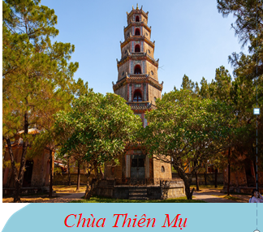
Chùa Keo tương truyền được xây dựng bởi nhà sư Dương Không Lộ, thời vua Lý Thánh Tông. Chùa được xây lại năm 1630 – 1632 và được trùng tu nhiều lần. Không gian kiến trúc của chùa rộng khoảng 58.000 m với nhiều cụm kiến trúc chụm vào nhau. Hiện nay còn lại 17 công trình, gồm 128 gian, xây dựng theo kiểu kiến trúc nội công ngoại quốc. Tất cả các công trình đều được xây dựng bằng gỗ lim, trang trí điều khắc rất tinh xảo. Độc đáo nhất là gác chuộng với ba tầng mái chồng lên nhau được liên kết bằng mộng để nâng độ 12 mái ngói với 12 thanh đạouốn lượn thanh thoát, tinh tế. Năm 2012, chùa Keo được công nhận là Di tích quốc gia đặc biệt
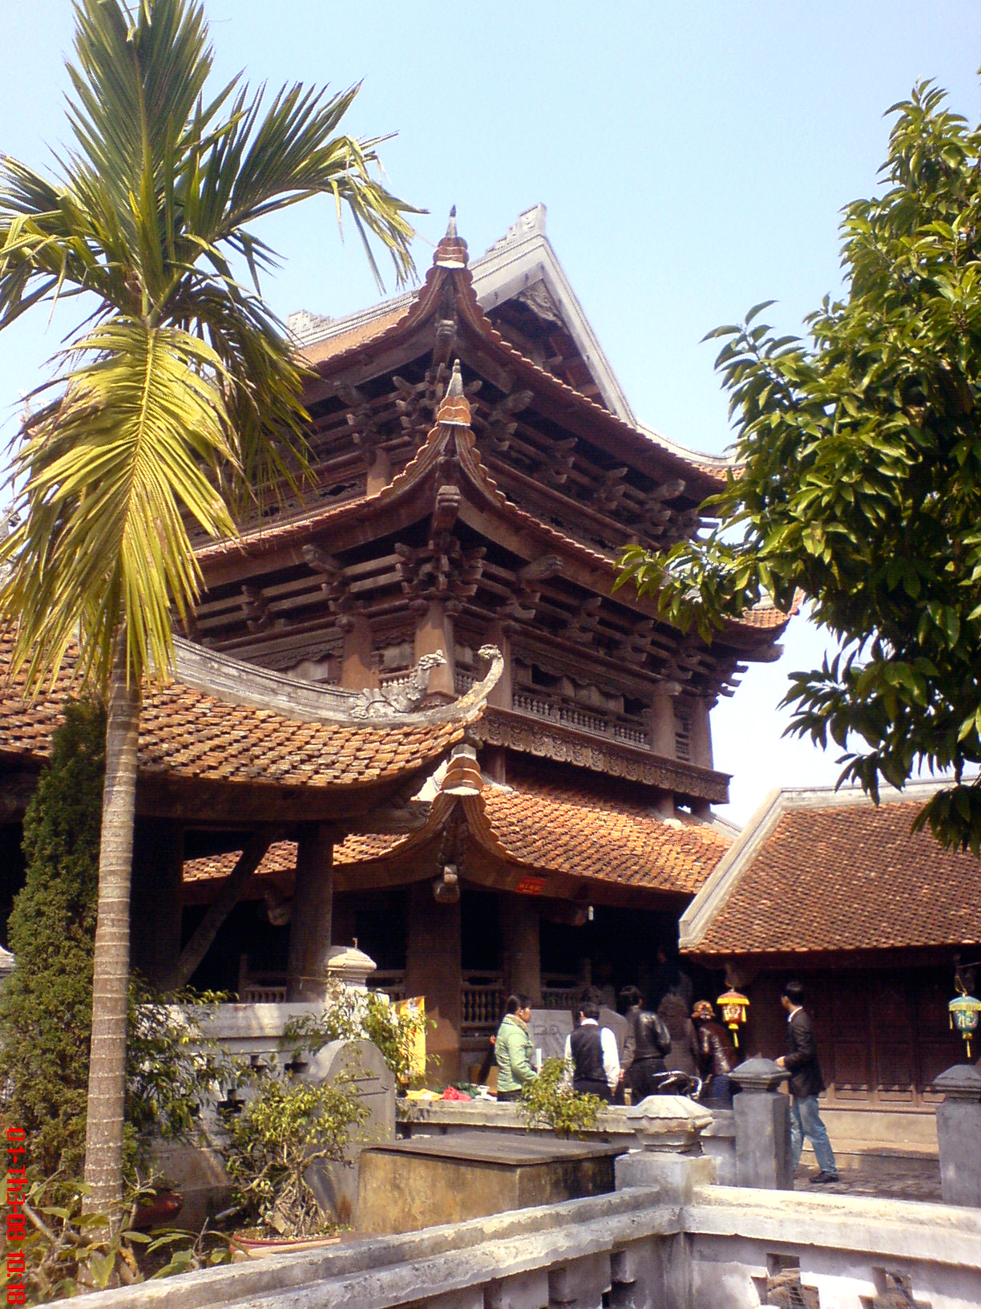
Nhà thờ Công giáo là loại hình kiến trúc tôn giáo mới xuất hiện từ thời Lê trung hưng. Hầu hết các nhà thờ đều được xây dựng theo kiểu kiến trúc gô-tích, tiêu biểu là nhà thờ Phố Hiến (Hưng Yên) được xây dựng vào cuối thế kỉ XVII.
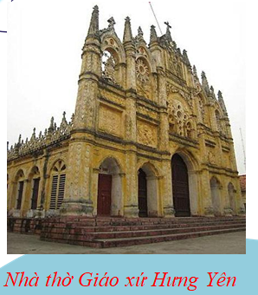
Nhiệm vụ 2: Điêu khắc
Nghệ thuật điêu khắc cung đình thời kì này có xu hướng đơn giản hoá, kết hợp với phong cách điêu khắc dân gian.
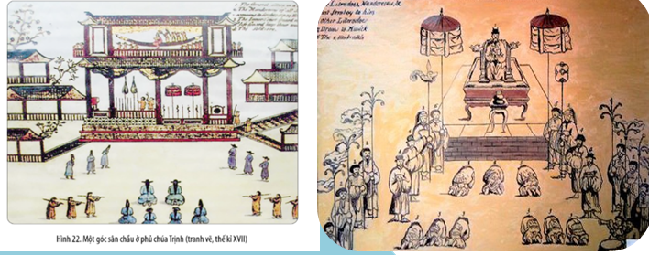
Tiêu biểu là tượng Phật Bà Quan Âm nghìn mắt nghìn tay (chùa Bút Tháp, Bắc Ninh), tượng Phật Tuyết Sơn và 18 vị La Hán (chùa Tây Phương, Hà Nội),...
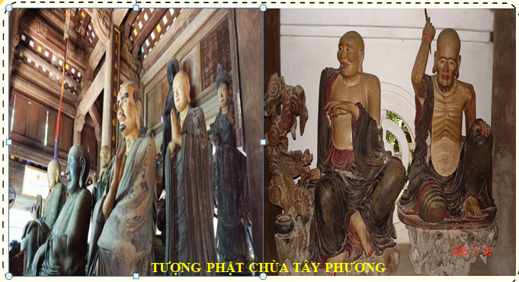
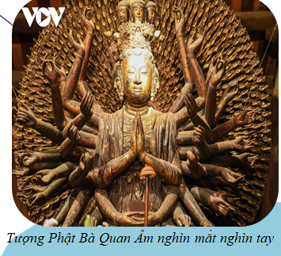
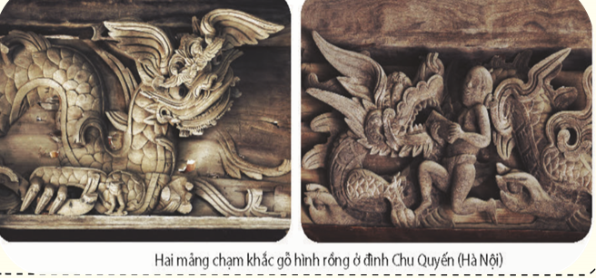
- Ngoài khắc trên gỗ thì điêu khắc thời kì này phát trên nhiều chất liệu khác
Đại hồng chung chùa Thiên Mụ (chuông chùa Thiên Mụ) được đúc bằng đồng năm 1710 dưới thời chúa Nguyễn Phúc Chu, có chiều cao 2,4 m, đường kính miệng 1,4 m và nặng gần 2 tấn. Trên chuông có khắc bài minh của chúa Nguyễn Phúc Chu chủ nguyện mưa thuận gió hoà, quốc thái dân an” với những hoa văn chạm trổ tinh tế, sắc nét. Trong suốt 105 năm (1710 – 1815), người dân Huế đều đặn được nghe tiếng chuông chùa Thiên Mụ ngân vang. Năm 2013, Đại hồng chung được Chính phủ công nhận là Bảo vật Quốc gia.
Nhiệm vụ 3: Mỹ thuật
- Khác với các thời kì trước, bên cạnh dòng tranh dân gian khắc in trên giấy, thời Lê trung hưng còn xuất hiện dòng tranh vẽ và in trên gỗ, lụa.
Dòng tranh dân gian nổi tiếng nhất là tranh Đông Hồ (Bắc Ninh), tranh Hàng Trống và tranh Kim Hoàng (Hà Nội).
- Tranh Đông Hồ có xuất xứ từ làng Đông Hồ (xã Song Hồ, huyện Thuận Thành, tỉnh Bắc Ninh). Năm 2012, Chính phủ đã công nhận nghề làm tranh dân gian Đông Hồ là Di sản văn hoá phi vật thể quốc gia. Tranh Hàng Trống bắt nguồn từ phố Hàng Trống (thành phố Hà Nội), nơi chuyên làm đồ thủ công mĩ nghệ. Tranh Kim Hoàng thuộc làng Kim Hoàng (xã Vân Canh, huyện Hoài Đức, thành phố Hà Nội).
Thử tài đoán tranh
? Tên của bức tranh là gì?
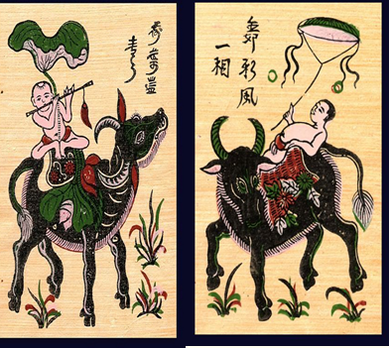
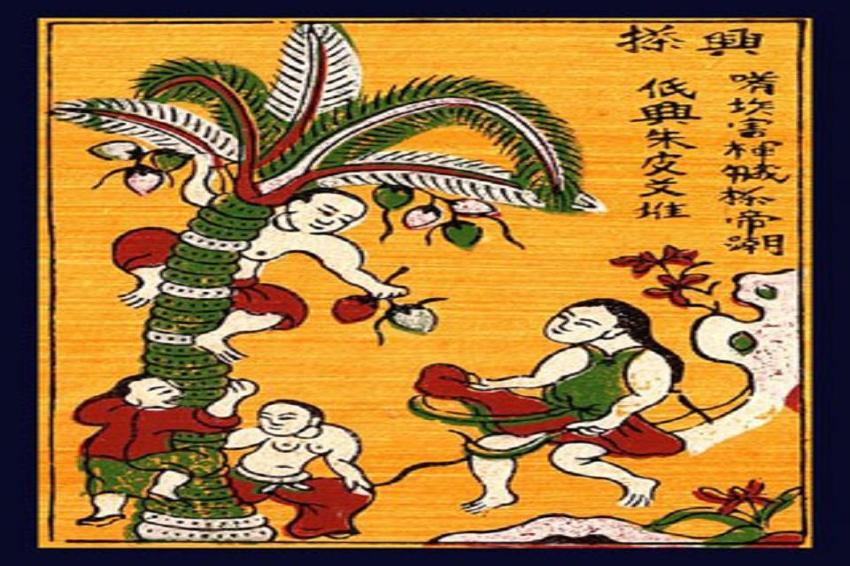
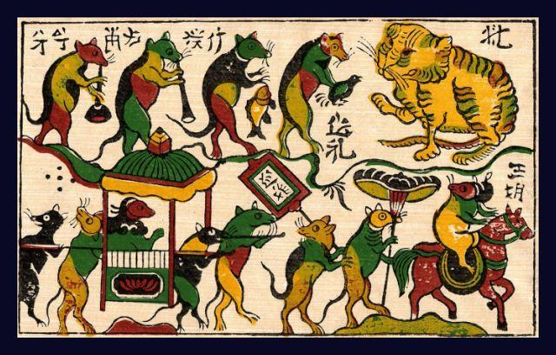
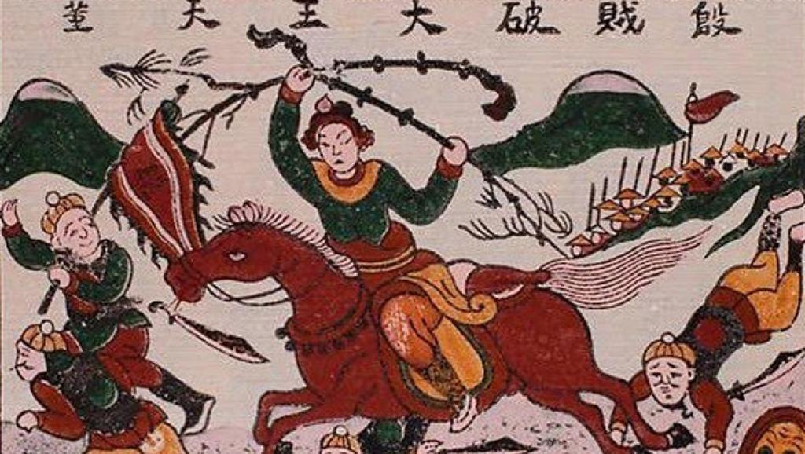
? Em có nhận xét gì về đề tài tranh dân gian? Qua đó nhân dân ta muốn thể hiện tình cảm gì?
Dòng tranh lụa thường khắc hoạ chân dung các nhân vật lịch sử tiêu biểu như: Nguyễn Trãi, Phùng Khắc Khoan, Phan Huy Ích,..
Hoạ tiết mĩ thuật thời Lê trung hưng có phần mộc mạc nhưng rất sinh động và giàu tính hiện thực.
B3: Báo cáo kết quả hoạt động.
GV yêu cầu HS trả lời.
HS trả lời câu hỏi của GV.
B4: Kết luận, nhận định (GV)
GV bổ sung phần phân tích nhận xét, đánh giá, kết quả thực hiện nhiệm vụ học tập của học sinh. Chính xác hóa các kiến thức đã hình thành cho học sinh.
III. Nghệ thuật thời Lê trung hưng
1. Kiến trúc
- Kiến trúc cung đình cơ bản mô phỏng thời kì trước và không có những nét mới so với thời Lê sơ và Mạc.
- Kiến trúc đình làng khá phổ biến, hầu như làng xã nào ở khu vực Đồng bằng Bắc Bộ cũng có đình với kiến trúc đặc trưng về hình dáng, kiểu mái, hệ thống cột,..
- Nhiều ngôi chùa cũng đã được xây mới hoặc trùng tu, sửa chữa
- Xuất hiện loại hình kiến trúc mới là nhà thờ Công giáo.
2. Điêu khắc
- Điêu khắc cung đình có xu hướng giản lược hoá, kết hợp với điêu khắc dân gian.
- Điêu khắc dân gian lại có sự phát triển rực rỡ, đạt đến đỉnh cao của việc phản ánh hiện thực đời sống và thể hiện ước mơ, khát vọng về một xã hội yên ổn của nhân dân.
- Kĩ thuật đạt đến trình độ khá điêu luyện, nhất là điêu khắc gỗ.
3. Mỹ thuật
- Bên cạnh dòng tranh khắc in trên giấy, còn xuất hiện nhiều dòng tranh vẽ trên lụa, giấy bồi và trên ván.
- Hoạ tiết mĩ thuật có phần đơn giản nhưng rất sinh động và giàu tính hiện thực.
HOẠT ĐỘNG 3. LUYỆN TẬP
a) Mục tiêu: Vận dụng kiến thức của bài học vào việc làm bài tập cụ thể.
b) Nội dung: HS suy nghĩ cá nhân trả lời câu hỏi của GV
c) Sản phẩm: Câu trả lời đúng của HS
d) Tổ chức thực hiện
B1: Chuyển giao nhiệm vụ:
GV mời HS tham gia trò chơi “ Nấu bánh chưng”. HS sẽ tham gia theo nhóm, mỗi nhóm cử đại diện chọn câu hỏi và trả lời vào bảng nhóm. Mỗi lượt trả lời đúng sẽ có điểm cộng
Câu 1: Thời Lê trung hung xuất hiện dòng tranh vẽ và in trên chất liệu nào?
A. Giấy và lụa
B. Gỗ và lụa
C. Gỗ và giấy
D. Tất cả đáp án trên đều đúng
Câu 2: Một trong những công tác phẩm tiêu biểu về điêu khắc thời Lê trung hưng
A. Chùa Một Cột
B. Quốc Tử Giám
C. Thành nhà Hồ
D. Tượng Phật Bà Quan Âm nghìn tay nghìn mắt
Câu 3: Loại hình kiến trúc nào xuất hiện thời Lê trung hưng?
A. Chùa chiền
B. Đình Làng
C. Nhà thờ Công giáo
D. Tất cả các đáp án
Câu 4 Trong các thế kỉ XVII - XVIII, đình làng đã được xây dựng phổ biển, nhất là ở đâu?
A. Đồng bằng Bắc Bộ,
B. Trung Bộ
C. Nam Bộ
D. Miền núi
B2: Thực hiện nhiệm vụ
- HS xác định yêu cầu của GV
- GV hướng dẫn cho HS trả lời câu hỏi
B3: Báo cáo kết quả hoạt động
- GV yêu cầu HS trả lời câu hỏi.
- HS trình bày, theo dõi, nhận xét, đánh giá và bổ sung cho bài của bạn (nếu cần).
Dự kiến sản phẩm
Câu hỏi | 1 | 2 | 3 | 4
Đáp án | B | D | C | A

B4: Kết luận, nhận định: GV nhận xét bài làm của HS.
HOẠT ĐỘNG 4. VẬN DỤNG
a) Mục tiêu: Củng cố và mở rộng kiến thức nội dung của bài học cho HS
b) Nội dung: GV giao nhiệm vụ, HS thực hiện nhiệm vụ.
c) Sản phẩm: Bài làm của HS.
d) Tổ chức thực hiện
B1: Chuyển giao nhiệm vụ: (GV giao bài tập)
Bài tập:
Đóng vai là một hướng dẫn viên du lịch, giới thiệu về 1 công trình (tác phẩm) kiến trúc, điêu khắc có từ thời Lê trung hưng.
B2: Thực hiện nhiệm vụ
- GV hướng dẫn các em tìm hiểu yêu cầu của đề.
- HS đọc và xác định yêu cầu của bài tập.
B3: Báo cáo kết quả hoạt động
- GV hướng dẫn các em cách nộp sản phẩm cho GV sau khi hoàn thành.
- HS làm bài tập ra giấy và nộp lại cho GV theo hướng dẫn.
B4: Kết luận, nhận định (GV)
- Nhận xét ý thức làm bài của HS, nhắc nhở những HS không nộp bài hoặc nộp bài không đúng qui định (nếu có).
- Dặn dò HS những nội dung cần học ở nhà và chuẩn bị cho bài học sau.
******************************
CHUYÊN ĐỀ 1
LỊCH SỬ NGHỆ THUẬT TRUYỀN THỐNG VIỆT NAM (T12)

I. MỤC ĐÍCH, YÊU CẦU
Sau bài học này, giúp HS:
1. Về kiến thức
- Nêu được những nét cơ bản của nghệ thuật thời Lý, thời Trần và thời Lê sơ về kiến trúc, điêu khắc thông qua hoạt động trải nghiệm thực tế hoặc sưu tầm tranh ảnh, tài liệu,...
- Liệt kê được những thành tựu nghệ thuật chính thời Mạc và nêu được những điểm chính của nghệ thuật kiến trúc thời Mạc.
- Nêu được những nét cơ bản của nghệ thuật thời Lê trung hưng về kiến trúc, điêu khắc, mĩ thuật thông qua hoạt động trải nghiệm thực tế hoặc sưu tầm tranh ảnh, tài liệu. Phân tích được những điểm mới về nghệ thuật thời Lê trung hưng.
- Mô tả được những nét cơ bản của nghệ thuật thời Nguyễn về kiến trúc, điêu khắc, mĩ thuật, âm nhạc thông qua hoạt động trải nghiệm thực tế hoặc sưu tầm tranh ảnh, tài liệu.
- Nêu được những điểm mới của nghệ thuật thời Nguyễn.
2. Về năng lực
* Năng lực chung:
- Giải quyết được những nhiệm vụ học tập một cách độc lập, theo nhóm và thể hiện sự sáng tạo.
- Góp phần phát triển năng lực giao tiếp và hợp tác qua hoạt động nhóm và trao đổi công việc với giáo viên.
*Năng lực riêng:
- Góp phần hình thành và phát triển năng lực tìm hiểu lịch sử: Nhận diện được các loại hình tư liệu lịch sử (tư liệu viết, hình ảnh,...); biết cách sưu tầm và khai thác tư liệu liên quan đến lịch sử nghệ thuật truyền thống Việt Nam trong học tập.
- Góp phần hình thành và phát triển năng lực nhận thức và tư duy lịch sử: Phân tích lược những điểm mới về nghệ thuật qua các thời kì (như phân tích được điểm khác biệt rong nghệ thuật điêu khắc, kiến trúc thời Nguyễn, thời Lê trung hưng với các triều đại rước đó).
- Góp phần hình thành và phát triển năng lực vận dụng kiến thức, kĩ năng thông qua việc vận dụng kiến thức đã học để giới thiệu được nhưng nét đặc sắc trong nghệ thuật Vận dụng Truyền thông qua các thời kì với bạn bè; tăng cường kết nối quá khứ với hiện tại, ch sử để nhận biết về xu hướng bảo tồn, phát huy các giá trị của nghệ thuật Vĩ Việt Nam.
3. Phẩm chất
- Bồi dưỡng phẩm chất như: khách quan, trung thực, có ý thức tìm tòi và khám phá lịch sử.
II. THIẾT BỊ DẠY HỌC VÀ HỌC LIỆU
1. Giáo viên.
– Xây dựng kế hoạch dạy học theo định hướng phát triển năng lực.
– Tư liệu lịch sử: hình ảnh, tư liệu về các thành tựu nghệ thuật truyền thống tiêu biểu liên quan đến các lĩnh vực kiến trúc, điêu khắc, mĩ thuật, âm nhạc qua các thời kì (đã có trong SGK, có thể phóng to qua máy chiếu).
– Một số video, đường link của bảo tàng ảo giới thiệu về các thành tựu tiêu biểu trong nghệ thuật truyền thống Việt Nam qua các thời kì.
- Phiếu học tập: Dùng để HS trả lời các câu hỏi thảo luận, giúp HS tự khám phá, tìm hiểu và nhận thức lịch sử. Trên cơ sở các phiếu học tập, các cá nhân hoặc nhóm có thể làm việc độc lập hoặc trao đổi, thảo luận để đi đến thống nhất chung của cả nhóm và trình bày trước lớp. GV có thể thu thập phiếu thu hoạch cá nhân hoặc phiếu thu hoạch chung của nhóm để đánh giá thường xuyên trong suốt tiến trình học tập.
2. Học sinh
- SGK
- Tranh ảnh, tư liệu sưu tầm liên quan đến bài học (nếu có) và dụng cụ học tập theo yêu cầu của GV.
III. TIẾN TRÌNH DẠY HỌC
HOẠT ĐỘNG 1. KHỞI ĐỘNG
a) Mục tiêu: Giúp HS
- Kết nối kiến thức từ cuộc sống vào nội dung bài học. Giúp khơi gợi tính tò mò của HS, tạo tâm thế cho học sinh đi vào tìm hiểu bài mới.
b) Nội dung:
GV: Giao nhiệm vụ cho HS
HS hoạt động cá nhân/nhóm để trả lời câu hỏi của GV
c) Sản phẩm: HS hoàn thành tìm hiểu kiến thức
d) Tổ chức thực hiện:
B1: Chuyển giao nhiệm vụ (GV)
GV cho HS xem 1 đoạn video ngắn về triệu Nguyễn và yêu cầu HS trả lời câu hỏi
? Em biết gì về các vị vua triều đại này?
B2: Thực hiện nhiệm vụ
GV: Hướng dẫn HS phân tích và trả lời câu hỏi.
HS: phân tích và trả lời.
GV cung cấp tư liệu
Vua Gia Long tên là Nguyễn Phúc Ánh (Anh), ngoài ra còn có tên là Chủng và Noãn, con thứ 3 của Nguyễn Phúc Côn (Luân) và bà Nguyễn Thị Hoàn. Nguyễn Phúc Ánh sinh ngày 15 tháng Giêng năm Nhâm Ngọ (8-2-1762).
Năm 1775, lợi dụng sự suy sụp của triều đình chúa Nguyễn do cuộc khởi nghĩa Tây Sơn, quân Trịnh vào chiếm Phú Xuân khiến Nguyễn Phúc Ánh phải trốn vào Nam. Từ đó ông bôn tẩu gian nan, tìm đủ mọi cách chiêu tập lực lượng để giành lại vương quyền cho họ Nguyễn.
- Theo lịch sử ghi chép, triều đại nhà Nguyễn đã trải qua 13 đời trị vị, từ năm 1802 đến năm 1945. Cũng giống như bao triều đại khác, triều đại nhà Nguyễn cũng đã có những bước phát triển, thăng trầm theo suốt dòng chảy lịch sử Việt Nam.
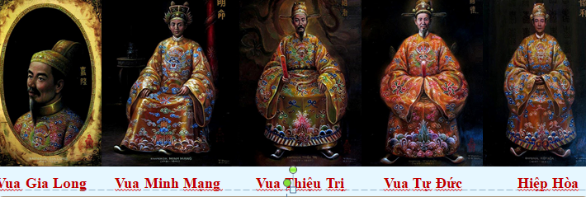
B3: Báo cáo kết quả hoạt động
GV:Yêu cầu HS trả lời câu hỏi.
HS: Báo cáo câu trả lời
- HS còn lại theo dõi, nhận xét (nếu cần).
B4: Kết luận, nhận định (GV)
- Nhận xét câu trả lời của HS, chốt kiến thức, chuyển dẫn vào hoạt động hình thành kiến thức mới.
- Viết tên bài, nêu mục tiêu chung của bài và dẫn vào HĐ tiếp theo.
HOẠT ĐỘNG 2. HÌNH THÀNH KIẾN THỨC MỚI
IV. Nghệ thuật thời Nguyễn
a. Mục tiêu: - Nêu được những nét cơ bản của nghệ thuật thời Nguyễn về kiến trúc, điêu khắc, mỹ thuật thông qua hoạt động trải nghiệm thực tế hoặc sưu tầm tranh ảnh, tài liệu,...
b. Nội dung: HS quan sát máy chiếu, sử dụng SGK để tìm hiểu nội dung kiến thức theo yêu cầu của GV.
c. Sản phẩm: HS hoàn thành tìm hiểu kiến thức
d. Tổ chức thực hiện
B1: Chuyển giao nhiệm vụ (GV)
GV yêu cầu HS hoạt động nhóm
Nhóm 1: Trình bày những nét chính về kiến trúc thời Nguyễn
Nhóm 2: Trình bày những nét chính về điêu khắc thời Nguyễn
Nhóm 3: Trình bày những nét chính về mỹ thuật thời Nguyễn
Nhóm 4: Trình bày những nét chính về âm nhạc thời Nguyễn
B2: Thực hiện nhiệm vụ
GV hướng dẫn HS trả lời
HS: Quan sát ngữ liệu trong SGK để trả lời câu hỏi.
Nhóm 1
- Kinh thành Huế là công trình tiêu biểu nhất cho phong cách kiến trúc cung đình.
Kinh thành Huế được xây dựng và hoàn thiện trong suốt 140 năm (1805 – 1945), nằm bên bờ bắc sông Hương, quay mặt về hướng nam. Đây là quần thể có sự kết hợp độc đáo giữa kiến trúc truyền thống Việt Nam với kiến trúc quân sự phương Tây, bao gồm Hoàng thành, các cung điện,...
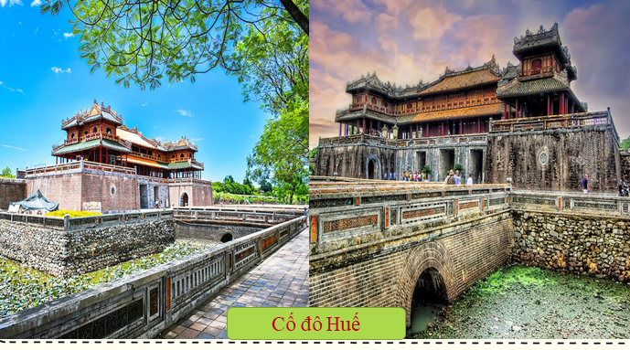
Đây là một phức hợp công trình kiến trúc có giá trị phòng ngự cao như luỹ, pháo đài, hoả mai, một sự kết hợp hài hoà giữa thành luỹ truyền thống và thành hào hiện đại của châu Âu thời bấy giờ.
Quần thể di tích Cổ đô Huế được UNESCO ghi danh là Di sản văn hoá thế giới với tiêu chí là một ví dụ nổi bật về một thủ đô phong kiến ở phương Đông,
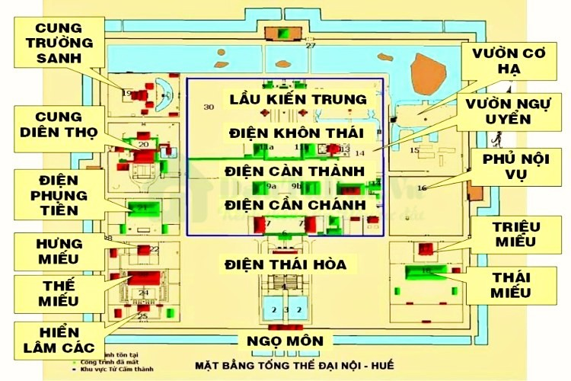
- Ngoài Kinh thành Huế, nhà Nguyễn cũng cho xây dựng nhiều thành trì quân sự ở Cao Bằng, Hà Nội, Sơn Tây, Quảng Trị, Bình Định, Vĩnh Long, Gia Định,...
Ở Hà Nội, Hoàng thành Thăng Long được xây dựng lại theo kiểu vô băng của Pháp, quy mô nhỏ hơn trước song có hệ thống công sự, ụ súng phòng thủ theo kiến trúc phương Tây.
ở khu vực Nam Bộ, nhà Nguyễn xây dựng thành Gia Định với sự kết hợp giữa kiểu kiến trúc thành vô-băng với phong cách truyền thống.
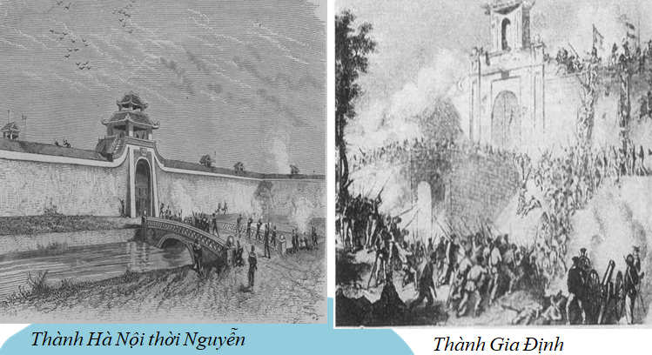
Nét đặc sắc trong kiến trúc thời Nguyễn còn được thể hiện ở hệ thống lăng tẩm.
Các lăng tẩm thường được xây dựng từ khi các vị vua còn trị vì, có phong cảnh hữu tình, với lối chạm khắc tinh xảo và hài hoà với thiên nhiên.
Dưới thời Nguyễn các công trình đền, chùa ít được đầu tư xây dựng, nhưng vẫn có một số công trình mới tiêu biểu như đền Ngọc Sơn, chùa Báo Ân (Hà Nội)...
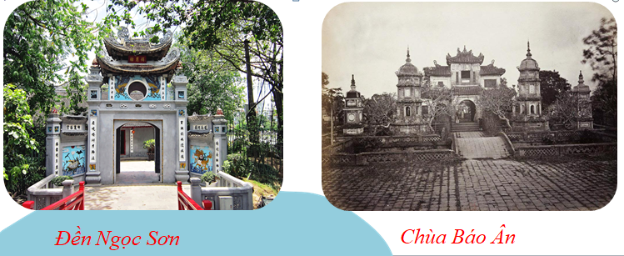
Nhóm 2
- Nghệ thuật điêu khắc chủ yếu thể hiện qua các tác phẩm chạm khắc tinh xảo, đa dạng trong các lăng tầm và di tích.
"Điêu khắc lăng tẩm thời Nguyễn nhìn chung khá chặt chẽ về quy cách, các chi tiết được làm giống như thật, đặc tả hiện thực. Hầu hết lăng của các vị vua Triều Nguyễn tuy khác nhau về kiến trúc nhưng tương đối thống nhất về phong cách điêu khắc. Tượng quan hầu, lính hầu, voi và ngựa được tạc với kích thước gần với nguyên mẫu
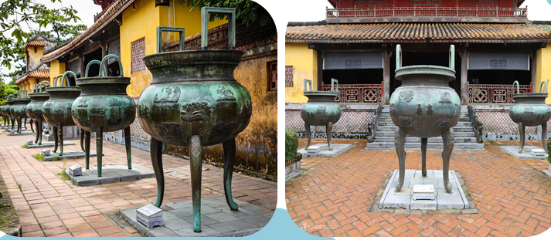
Trong các công trình điêu khắc thời Nguyễn, Cửu đỉnh được coi là kiệt tác tiêu biểu nhất
- Cửu đỉnh được đặt tại sân Thế miếu. Cửu đỉnh được đúc nguyên khối bằng đồng, trên thân từng đỉnh chạm khắc 17 bức hoạ tiết và 1 bức hoạ thư với các chủ đề: tinh tú, núi sông, cửa biển, lãnh hải, cửa ải, hoa cỏ, động vật, binh khí, xe thuyền. Công trình được xem là hình ảnh thu nhỏ của đất nước Việt Nam.
- Ấn ngọc “Đại Nam thụ thiên vĩnh mệnh truyện quốc tỉ” là ngọc tỉ quý và lớn nhất trong sưu tập Bảo vật Triều Nguyễn. Ấn được làm vào năm 1846 và vua Thiệu Trị đã đích thân làm lễ Đại tự cho khắc chữ trên mặt ấn. Ngọc ấn dùng trong Đại lễ tế Giao hằng năm ở đàn Nam Giao (kinh đô Huế), đóng trên những bản sắc mệnh ban cho các chư hầu và những việc ban bố cho thiên hạ.
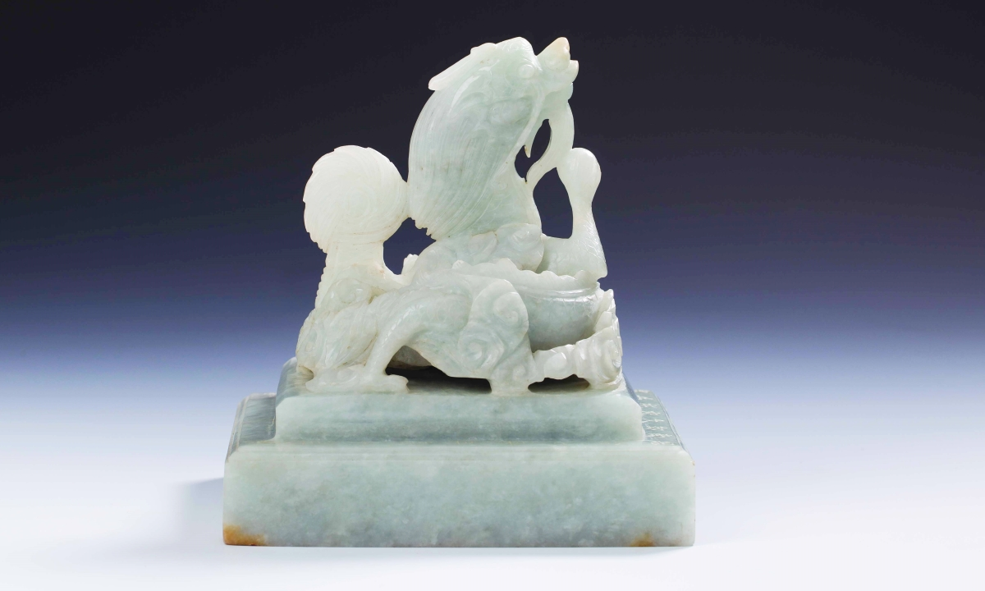
Nhóm 3
- Mĩ thuật thời Nguyễn bao gồm mĩ thuật cung đình (trang trí cung điện, đền đài, lăng tẩm,..) và mĩ thuật dân gian (trang trí dình, chùa, nhà thờ họ, tranh dân gian, đồ mĩ nghệ,...).
Hầu hết các bộ phận bằng gỗ trong cung điện đều được sơn son thếp vàng và trở thành phong cách trang trí chủ đạo của kiến trúc cung đình.
Về phong cách mĩ thuật dân gian: Có sự kế thừa và phát triển mĩ thuật của các thời kì trước.
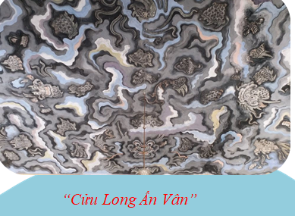
Dòng tranh gương dùng chất liệu bột màu pha keo hoặc sơn, được vẽ hoặc khảm xà cừ vào mặt sau của gương theo lối “phản hoạ” (Kĩ thuật vẽ ngược chiều, về âm bản ở mặt sau để nhìn mặt trước thành dương bản). Tranh gương cung đình do Triều Nguyễn đặt hàng (kí kiểu) từ Trung Quốc, được vẽ theo mẫu của Bộ Công dưới hình thức mộc bản.
Tranh làng Sình ra đời vào khoảng thế kỉ XVI ở thôn Lại Ân, xã Phú Mậu, thành phố Huế và phát triển mạnh dưới thời Nguyễn. Đây là dòng tranh mộc bản gắn với tín ngưỡng dân gian, được người dân Huế dùng phổ biến trong việc cúng lễ. Dòng tranh phục vụ tín ngưỡng của tranh làng Sình thường được chia thành tranh nhân vật, tranh đồ vật và tranh con vật.
Nhóm 4
- Âm nhạc cung đình có vai trò quan trọng trong các nghi lễ của triều đình cũng như đời sống của quan lại, quý tộc.
Năm 2003, Nhà nhạc cung đình Huế được UNESCO ghi danh là Kiệt tác di sản truyền khẩu và phi vật thể của nhân loại. Đây là di sản văn hoá phi vật thể đầu tiên của Việt Nam được công nhận vào danh mục này.
- Duyệt Thị đường được xem là nhà hát cổ nhất của Việt Nam. Công trình được vua Minh Mạng cho xây mới vào năm 1826 trên nền cũ của Thanh Phong đường thời Gia Long. Đây là nơi dành riêng cho nhà vua, hoàng tộc, các đại thần trong triều và quốc khách đến xem biểu diễn nghệ thuật. Kiến trúc Duyệt Thị đường có tổng thể hình vuông, cao hai tầng. Trần nhà được chạm nổi cảnh trăng, sao tượng trưng Vũ Trụ thu nhỏ. Bên ngoài chạm khắc hình rồng phượng và hoa văn tinh tế.
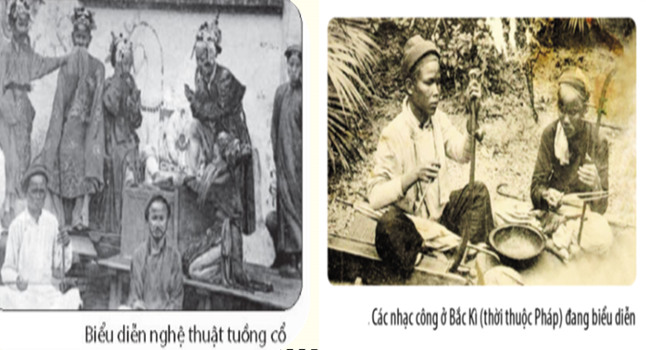
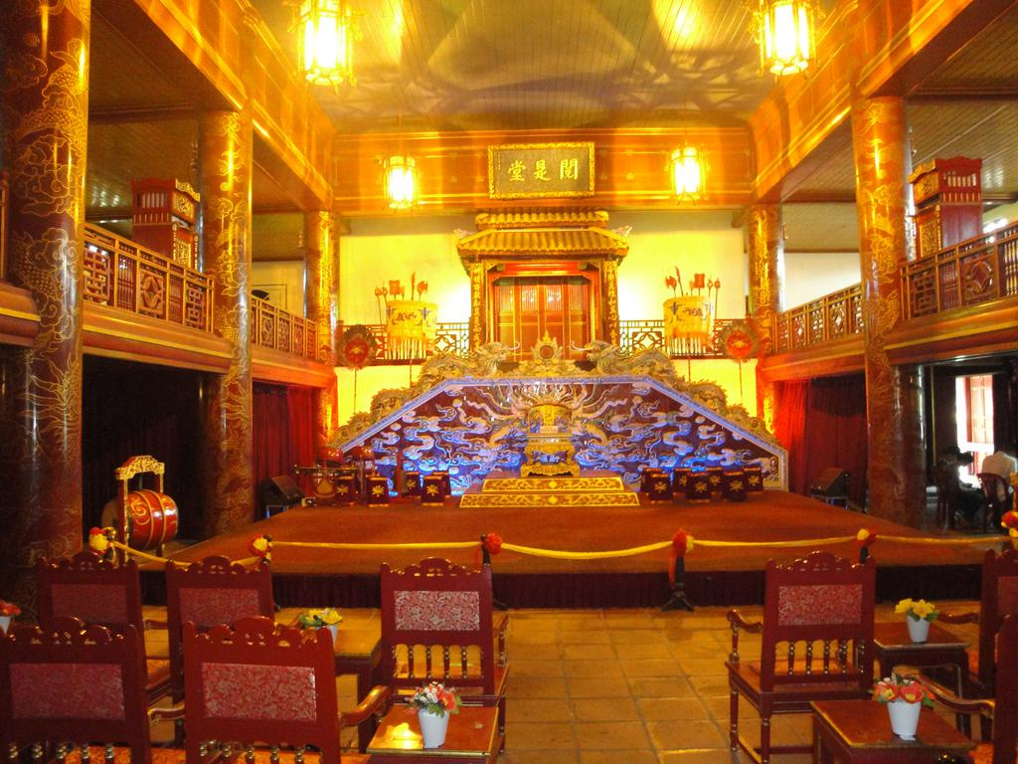

B3: Báo cáo kết quả hoạt động.
GV yêu cầu HS trả lời.
HS trả lời câu hỏi của GV.
B4: Kết luận, nhận định (GV)
GV bổ sung phần phân tích nhận xét, đánh giá, kết quả thực hiện nhiệm vụ học tập của học sinh. Chính xác hóa các kiến thức đã hình thành cho học sinh.
IV. Nghệ thuật thời Nguyễn
1. Kiến trúc
- Kiến trúc có sự tiếp nối, phát triển của kiến trúc truyền thống và chịu ảnh hưởng của kiến trúc phương Tây.
- Tiêu biểu nhất cho phong cách kiến trúc cung đình thời kì này là kinh thành Huế và các lăng tẩm.
- Dưới thời Nguyễn, các công trình đền, chùa được xây dựng mới không quá nhiều, nhưng vẫn có một số công trình tiêu biểu như: đền Ngọc Sơn, chùa Báo Ân,...
2. Điêu khắc
- Nghệ thuật điêu khắc chủ yếu thể hiện qua các tác phẩm chạm khắc tinh xảo, đa dạng trong các lăng tẩm và di tích.
- Điêu khắc lăng tẩm thời Nguyễn nhìn chung khá chặt chẽ về quy phạm, các chi tiết được làm giống như thật, đặc tả hiện thực.
- Trong các công trình điêu khắc thời Nguyễn, Cửu đỉnh được coi là kiệt tác tiêu biểu nhất
3. Mỹ thuật
- Về phong cách mĩ thuật cung đình: Hầu hết các bộ phận bằng gỗ trong cung điện đều được sơn son thếp vàng và trở thành phong cách trang trí chủ đạo của kiến trúc cung.
- Vẽ phong cách mĩ thuật dân gian: Có sự kế thừa và phát triển mĩ thuật của các thời kì trước.
4. Âm nhạc
- Âm nhạc cung đình có vai trò quan trọng trong các nghi lễ của triều đình cũng như đời sống của quan lại, quý tộc.
- Âm nhạc dân gian tiếp tục phát triển mạnh mẽ với sự hoàn thiện của các loại hình âm nhạc truyền thống như: lí, hò, hát bội....

HOẠT ĐỘNG 3. LUYỆN TẬP
a) Mục tiêu: Vận dụng kiến thức của bài học vào việc làm bài tập cụ thể.
b) Nội dung: HS suy nghĩ cá nhân trả lời câu hỏi của GV
c) Sản phẩm: Câu trả lời đúng của HS
d) Tổ chức thực hiện
B1: Chuyển giao nhiệm vụ:
GV mời HS tham gia trò chơi “ Diệt virut”. HS sẽ tham gia theo nhóm, mỗi nhóm cử đại diện chọn câu hỏi và trả lời vào bảng nhóm. Mỗi lượt trả lời đúng sẽ có điểm cộng
Câu 1: Công trình nào là công trình tiêu biểu nhất cho phong cách kiến trúc cung đình.
A. Kinh thành Huế
B. Thành Hà Nội
C. Thành Gia Định.
C. Cửu đỉnh
Câu 2: Kiến trúc có sự tiếp nối, phát triển của kiến trúc truyền thống và chịu ảnh hưởng của kiến trúc nào?
A. Trung Hoa
B. Nhật Bản
C. Phương Tây.
D. Hàn Quốc
Câu 3: Trong các công trình điêu khắc thời Nguyễn, tác phẩm nào được coi là kiệt tác tiêu biểu nhất?
A. Thành Hà Nội
B. Ngọ Môn
C. Lăng Minh Mạng
D. Cửu đỉnh
Câu 4: Điểm độc đáo của mĩ thuật thời Nguyễn là sự ảnh hưởng, tác động qua lại giữa...
A. Mĩ thuật dân gian và mĩ thuật Trung Hoa
B. Mĩ thuật dân gian và mĩ thuật cung đình.
C. Mĩ thuật Trung Hoa và mĩ thuật cung đình
D. Tất cả đều sai
Câu 5: Loại âm nhạc nào có vai trò quan trọng trong các nghi lễ của triều đình cũng như đời sống của quan lại, quý tộc thời Nguyễn
A. Âm nhạc Trung Hoa
B. Âm nhạc trữ tình
C. Âm nhạc cung đình
D. Đờn ca tài tử
B2: Thực hiện nhiệm vụ
- HS xác định yêu cầu của GV
- GV hướng dẫn cho HS trả lời câu hỏi
B3: Báo cáo kết quả hoạt động
- GV yêu cầu HS trả lời câu hỏi.
- HS trình bày, theo dõi, nhận xét, đánh giá và bổ sung cho bài của bạn (nếu cần).
Dự kiến sản phẩm
Câu hỏi | 1 | 2 | 3 | 4
Đáp án | A | C | D | B

B4: Kết luận, nhận định: GV nhận xét bài làm của HS.
HOẠT ĐỘNG 4. VẬN DỤNG
a) Mục tiêu: Củng cố và mở rộng kiến thức nội dung của bài học cho HS
b) Nội dung: GV giao nhiệm vụ, HS thực hiện nhiệm vụ.
c) Sản phẩm: Bài làm của HS.
d) Tổ chức thực hiện
B1: Chuyển giao nhiệm vụ: (GV giao bài tập)
Bài tập:
Sưu tầm tư liệu từ sách, báo và internet, hãy viết một đoạn văn ngắn (dưới 300 chữ) về một tác phẩm điêu khắc (hội hoạ) đã được công nhận là bảo vật quốc gia mà em ấn tượng nhất.
B2: Thực hiện nhiệm vụ
- GV hướng dẫn các em tìm hiểu yêu cầu của đề.
- HS đọc và xác định yêu cầu của bài tập.
B3: Báo cáo kết quả hoạt động
- GV hướng dẫn các em cách nộp sản phẩm cho GV sau khi hoàn thành.
- HS làm bài tập ra giấy và nộp lại cho GV theo hướng dẫn.
B4: Kết luận, nhận định (GV)
- Nhận xét ý thức làm bài của HS, nhắc nhở những HS không nộp bài hoặc nộp bài không đúng qui định (nếu có).
- Dặn dò HS những nội dung cần học ở nhà và chuẩn bị cho bài học sau.
******************************
CHUYÊN ĐỀ 1
LỊCH SỬ NGHỆ THUẬT TRUYỀN THỐNG VIỆT NAM
BÀI THỰC HÀNH ( TIẾT 13,14 )
I. Yêu cầu
a. Mục tiêu:
- HS áp dụng những kiến thức đã học để thực hành
b. Nội dung : Học sinh nghiên cứu sách giáo khoa quan sát tranh ảnh, thảo luận nhóm trả lời các câu hỏi của giáo viên
c. Sản phẩm: HS hoàn thành tìm hiểu kiến thức
d. Tổ chức thực hiện:
Bước 1. Chuyển giao nhiệm vụ học tập
GV yêu cầu các nhóm làm bài thuyết trình và nêu tiêu chí yêu cầu, chấm điểm
Yêu cầu: Trình bày rõ ràng với các tiêu chí sau:
1. Các nhóm thuyết trình làm trên 2 nền tảng Canva hoặc powei point
2. Có phần mở đầu (intro) giới thiệu các thành viên trong nhóm
+ Nhóm 1: Trình bày, giới thiệu về đình Tây Đằng (Hà Nội) và đình Lỗ Hạnh (Bắc Giang)
+ Nhóm 2: Trình bày, giới thiệu về chùa Keo (Thái Bình)
+ Nhóm 3: Trình bày, giới thiệu về đình Chu Quyến (Hà Nội)
+ Nhóm 4: Trình bày, giới thiệu về cung đình Huế
B2: Thực hiện nhiệm vụ
- GV hướng dẫn các em tìm hiểu yêu cầu của đề.
- HS đọc và xác định yêu cầu của bài tập.
B3: Báo cáo kết quả hoạt động
- GV hướng dẫn các em cách trình bày trước lớp.
- HS trình bày theo yêu cầu của GV
B4: Kết luận, nhận định (GV)
- Nhận xét ý thức làm bài của HS, nhắc nhở những HS không hoạt động (nếu có).
- Dặn dò HS những nội dung cần học ở nhà và chuẩn bị cho bài học sau.
******************************

